

รายงาน

เรื่อง การวิเคราะห์และออกแบบเว็บแอปพลิเคชัน

เสนอ

ผศ. ดร จิดาภา ไกรสังข์

อาจารย์ ดร. วุฒิชาติ แสวงผล

จัดทำโดย

1. นาย ปณัยกร แผนใหญ่ชาดา รหัสนักศึกษา 6687027
2. นาย พุฒินันทน์ เตชะวธาภรณ์ รหัสนักศึกษา 6687038
3. นาย วริศ มาลีวรรณ รหัสนักศึกษา 6687097
4. นาย ศิริประภัส กิมปี รหัสนักศึกษา 6687098

รายงานเล่มนี้เป็นส่วนหนึ่งของรายวิชา เทคโนโลยีด้านเว็บและการประยุกต์ใช้

หลักสูตรวิทยาการและเทคโนโลยีดิจิทัล(ทสวด ๒๔๑)

คณะเทคโนโลยีสารสนเทศและการสื่อสาร มหาวิทยาลัยมหิดล

ภาคเรียนที่ 1 ปีการศึกษา 2567

**Project Description**

Sasuke Ramen คือร้านอาหารที่เริ่มต้นจากร้านราเมงขนาดเล็กในชุมชน โดยมีจุดเด่นที่น้ำซุปสูตรพิเศษหลากหลายสูตร และเส้นราเมงที่เหนียวนุ่ม ทำให้ร้านได้รับความนิยมอย่างรวดเร็ว ด้วยการเติบโตของธุรกิจและความต้องการในการเพิ่มความสะดวกให้กับลูกค้า ร้านจึงได้พัฒนาเว็บไซต์ "Sasuke Ramen" เพื่อแสดงเมนูอาหารของร้านค้า ลูกค้าสามารถเลือกชมเมนูราเมงต่าง ๆ ของทางร้านได้อย่างง่ายดาย โดยเว็บไซต์ถูกออกแบบมาเพื่อให้ลูกค้าสามารถเข้าถึงเมนูที่ต้องการได้อย่างรวดเร็ว ในด้านการค้นหาสินค้า และทำให้ลูกค้าสามารถเลือกชมราเมงที่ชื่นชอบได้สะดวกจากทุกที่ รองรับการขยายตัวของธุรกิจในยุคดิจิทัลที่ต้องการความรวดเร็วและความสะดวกสบายในการใช้งาน ซื่งในอนาคตจะนำระบบ e-commerce เข้ามาร่วมเพื่อขยายธุรกิจเพื่อเพิ่มความสะดวกสบายให้กับลูกค้าที่ต้องการความรวดเร็วหรือไม่มี

สำหรับการทำ Frontend Development ของโปรเจกต์นี้ เราใช้ React เป็นหลักในการพัฒนา ซึ่งเป็นไลบรารี JavaScript ที่ช่วยในการสร้าง UI โดยเน้นที่การทำงานแบบ component-based ซึ่งช่วยให้โค้ดมีความยืดหยุ่นและสามารถใช้งานซ้ำได้ นอกจากนี้ เรายังใช้ Vite ในการสร้างและจัดการโปรเจกต์ เนื่องจาก Vite ช่วยให้การพัฒนาเร็วขึ้นด้วยระบบการโหลดโมดูลที่ทันสมัยและการคอมไพล์ที่มีประสิทธิภาพ ส่วนการออกแบบ UI นั้นเราเลือกใช้ Tailwind CSS ซึ่งเป็น utility-first CSS framework ที่ช่วยให้การจัดการสไตล์ต่างๆ ง่ายและรวดเร็ว โดยไม่ต้องเขียน CSS ที่ซ้ำซ้อนหรือซับซ้อน ทำให้การพัฒนา Frontend ของโปรเจกต์มีความคล่องตัวและมีประสิทธิภาพมากยิ่งขึ้น

สำหรับการพัฒนา Backend เราใช้ Node.js ร่วมกับ Express.js เพื่อสร้าง API endpoints ที่เชื่อมต่อกับฐานข้อมูล โดยใช้ routes ในการดึงและส่งข้อมูลระหว่างเซิร์ฟเวอร์และ Frontend ซึ่งทำให้การจัดการข้อมูลและการตอบสนองของระบบมีประสิทธิภาพสูง

ในโปรเจกต์นี้ยังมีการใช้ JSON Web Token (JWT) เพื่อการยืนยันตัวตนและการควบคุมการเข้าถึงข้อมูลของผู้ใช้ JWT ช่วยให้การจัดการ session ซึ่งทำให้สามารถตรวจสอบความถูกต้องของผู้ใช้ได้ง่ายและเร็วขึ้น โดยการสร้างและส่ง token ไปกับการตอบสนองจากเซิร์ฟเวอร์และให้ผู้ใช้ส่ง token กลับมาในแต่ละคำขอ (request) เพื่อยืนยันตัวตน และมีการใช้ reCAPTCHA ซึ่งเป็นเครื่องมือจาก Google ที่ช่วยในการป้องกันสแปมและการโจมตีจากบอท โดยจะตรวจสอบว่าเป็นผู้ใช้จริงที่ทำการกรอกข้อมูลผ่านฟอร์มในเว็บไซต์หรือไม่ การใช้ reCAPTCHA เพิ่มความปลอดภัยให้กับแอปพลิเคชันโดยการป้องกันการโจมตีแบบอัตโนมัติ

**Wireframe**

1. **Home Page**

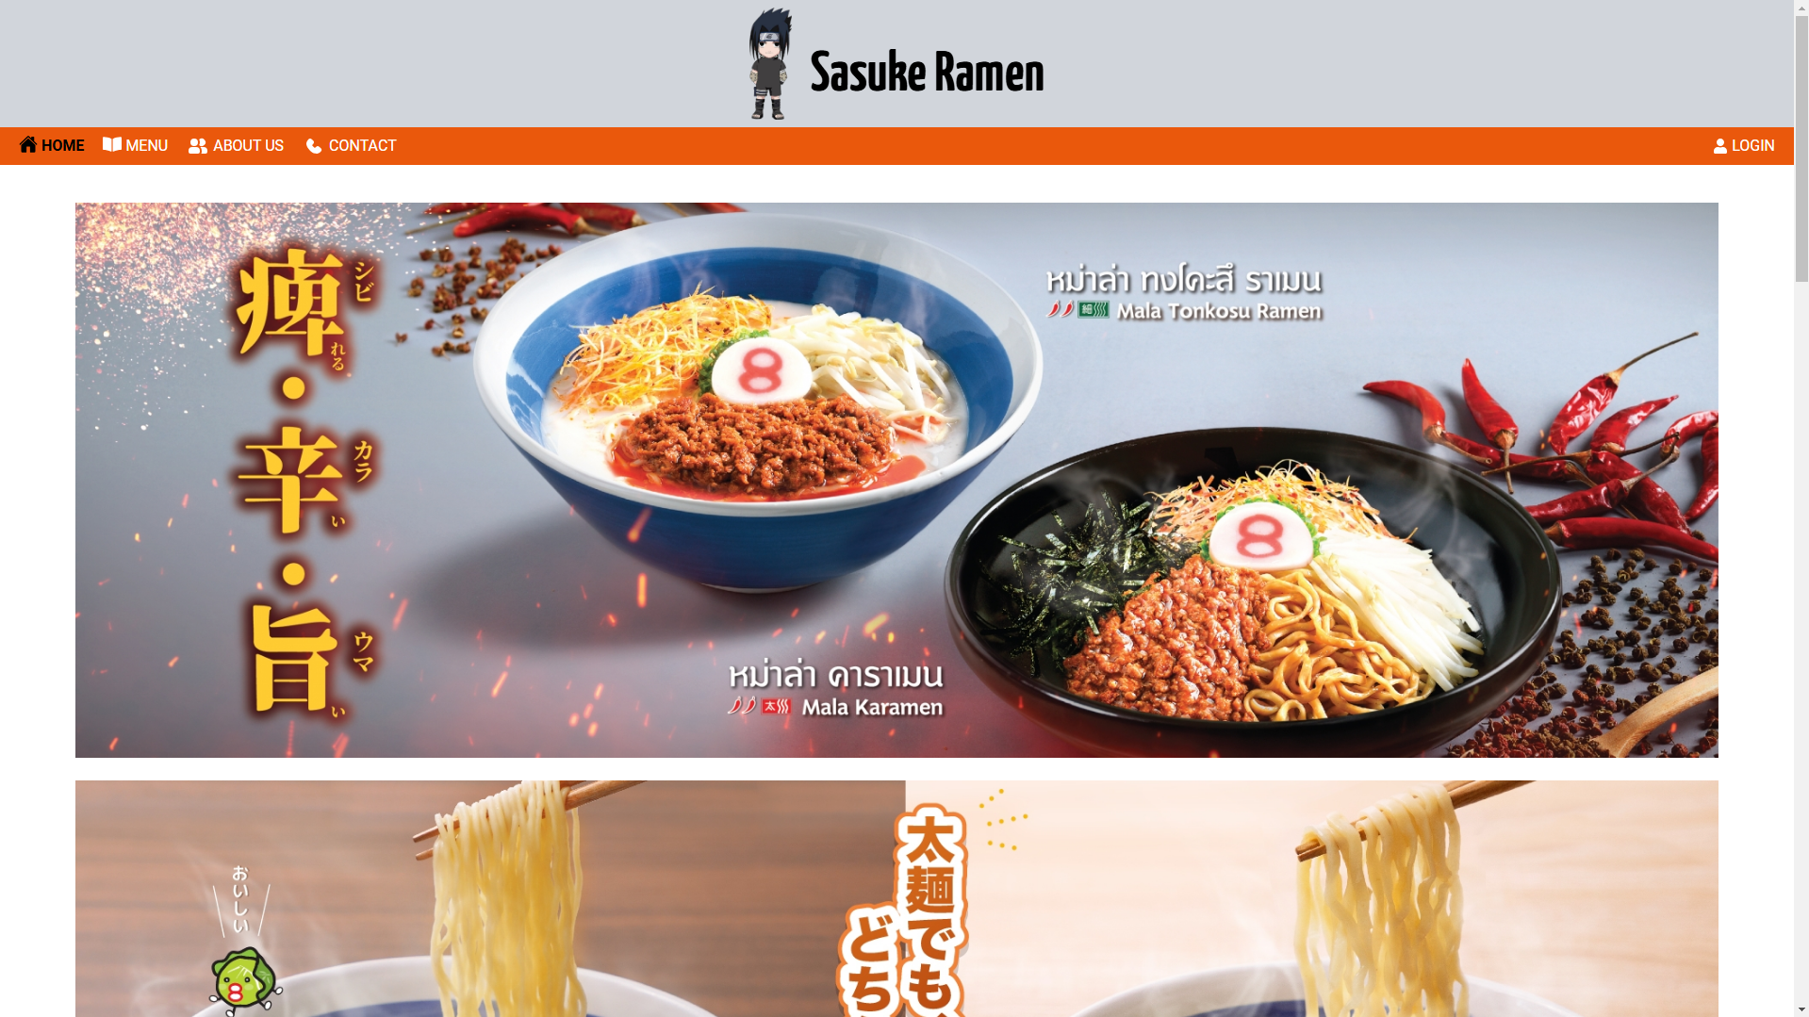

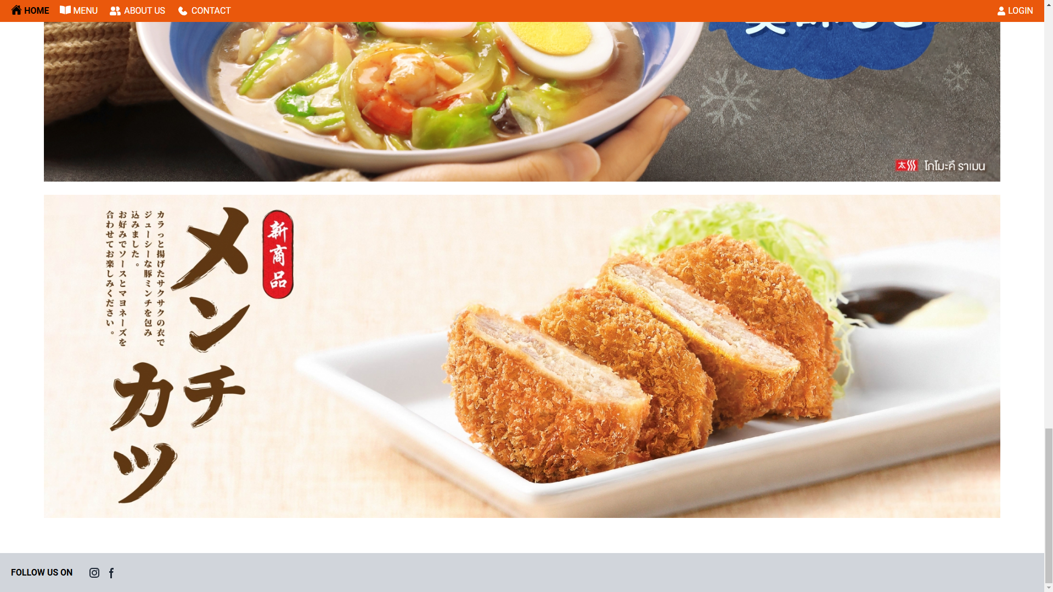

ในส่วนของ Home Page ประกอบด้วยสิ่งต่าง ๆ ดังนี้

* Header
* Navigation Bar เพื่อลิ้งค์ไปหน้าอื่น ๆ (รายละเอียดในข้อ 7)
* รูปภาพของอาหาร
* Footer

1. **Menu Page**

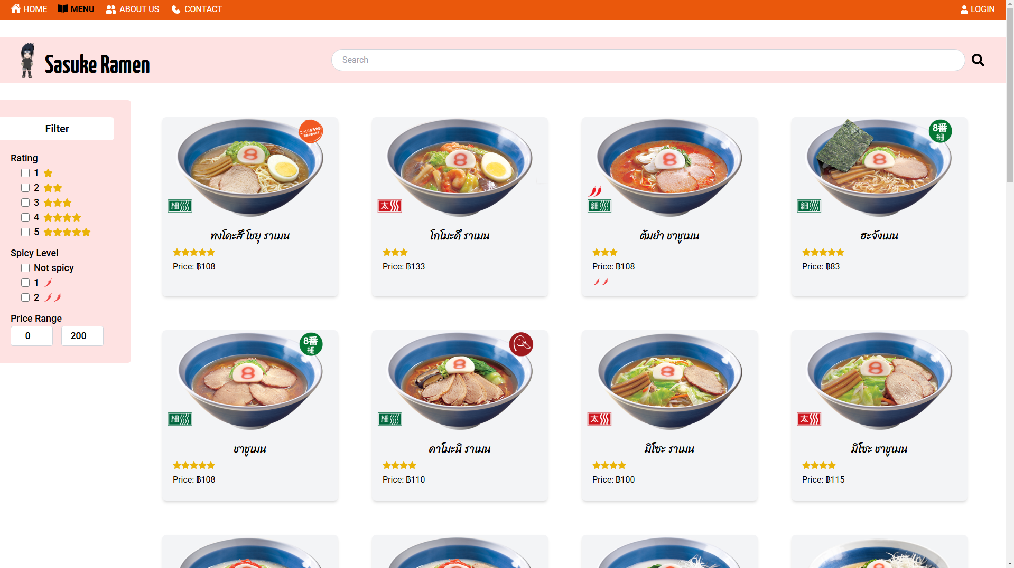

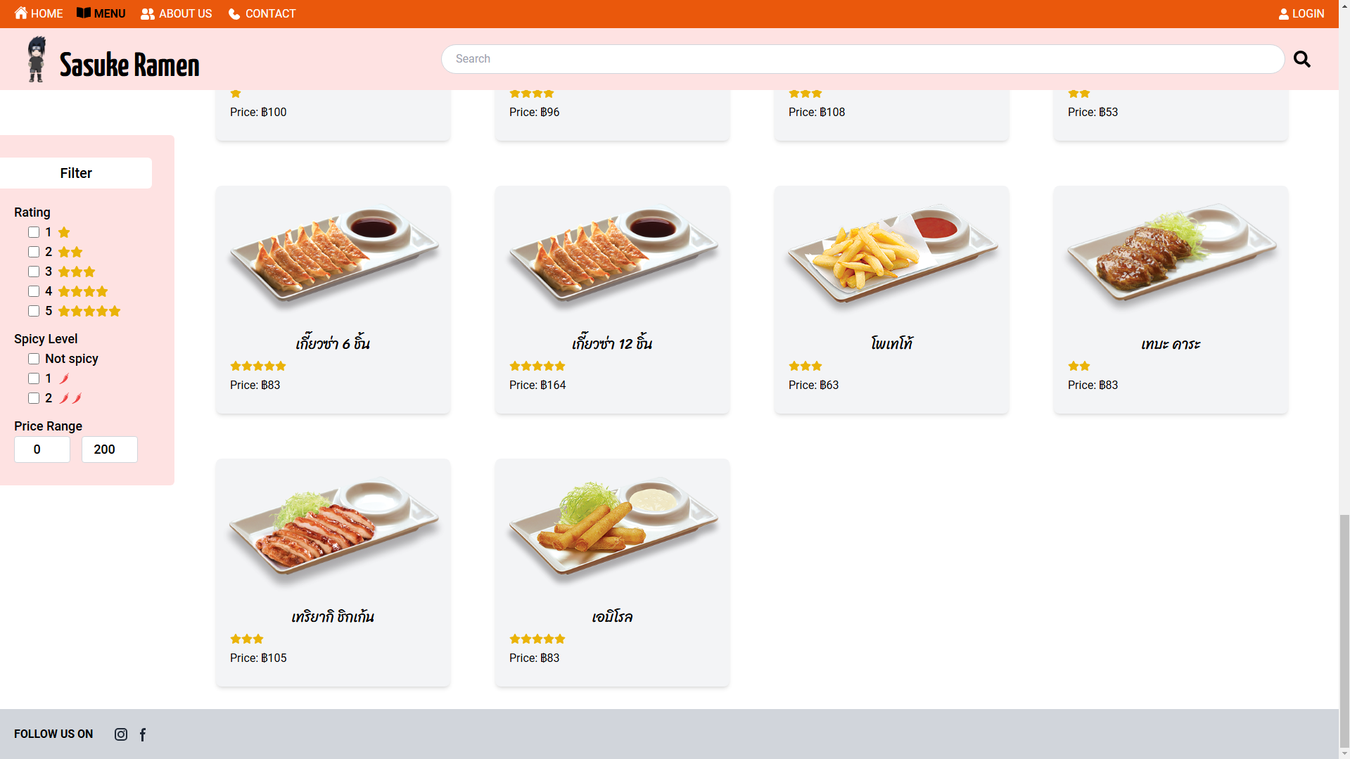

ในส่วนของ Menu Page ประกอบด้วยสิ่งต่าง ๆ ดังนี้

* Navigation Bar เพื่อลิ้งค์ไปหน้าอื่น ๆ (รายละเอียดในข้อ 7)
* Search Bar เพื่อ filter ข้อมูลสินค้า
* Filter เพื่อ filter ข้อมูลสินค้า
* ข้อมูลสินค้า
* Footer

1. **About Us Page**

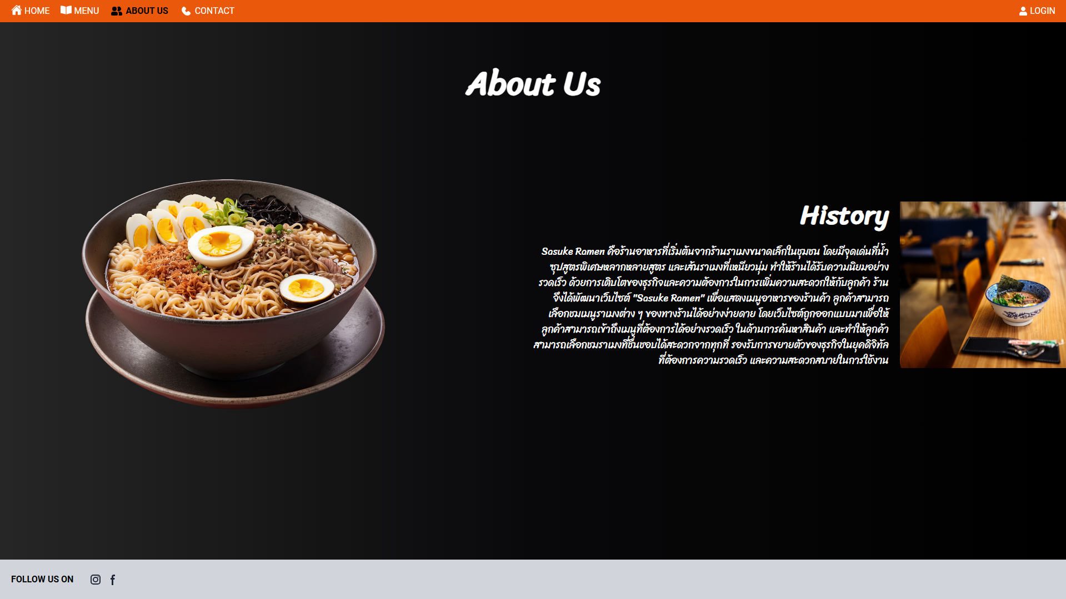

ในส่วนของ About Us page ประกอบด้วยสิ่งต่าง ๆ ดังนี้

* Navigation Bar เพื่อลิ้งค์ไปหน้าอื่น ๆ (รายละเอียดในข้อ 7)
* ประวัติของทางร้าน
* Footer

1. **Login Page**

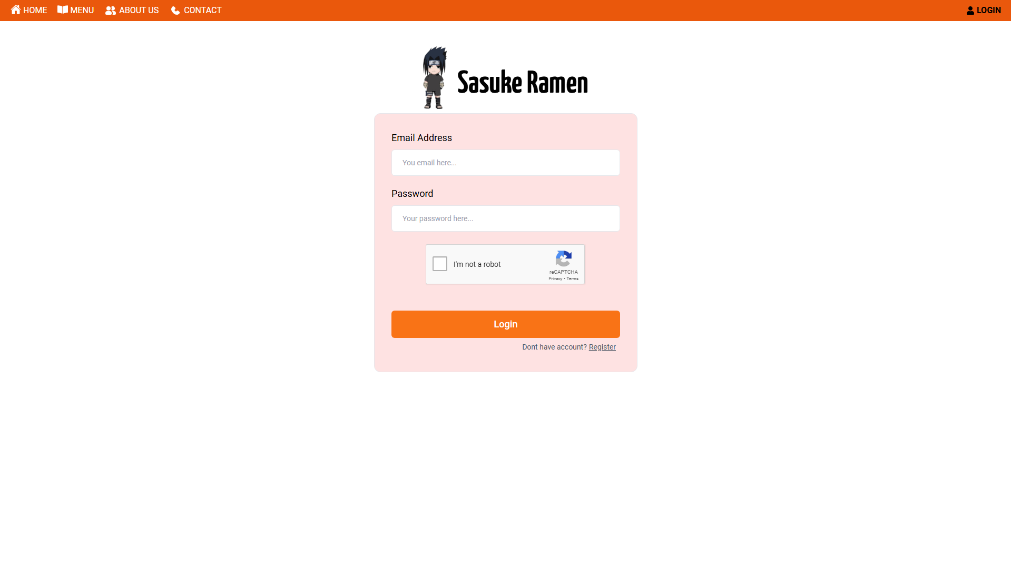

ในส่วนของ Login page ประกอบด้วยสิ่งต่าง ๆ ดังนี้

* Navigation Bar เพื่อลิ้งค์ไปหน้าอื่น ๆ (รายละเอียดในข้อ 7)
* Form สำหรับกรอกข้อมูล
* ReCAPTCHA เพื่อยีนยันว่าไม่ใช่บอท
* ปุ่มสำหรับเข้าสู่ระบบ
* ปุ่มสำหรับ ลิ้งค์ไปหน้า Register

1. **Register Page**

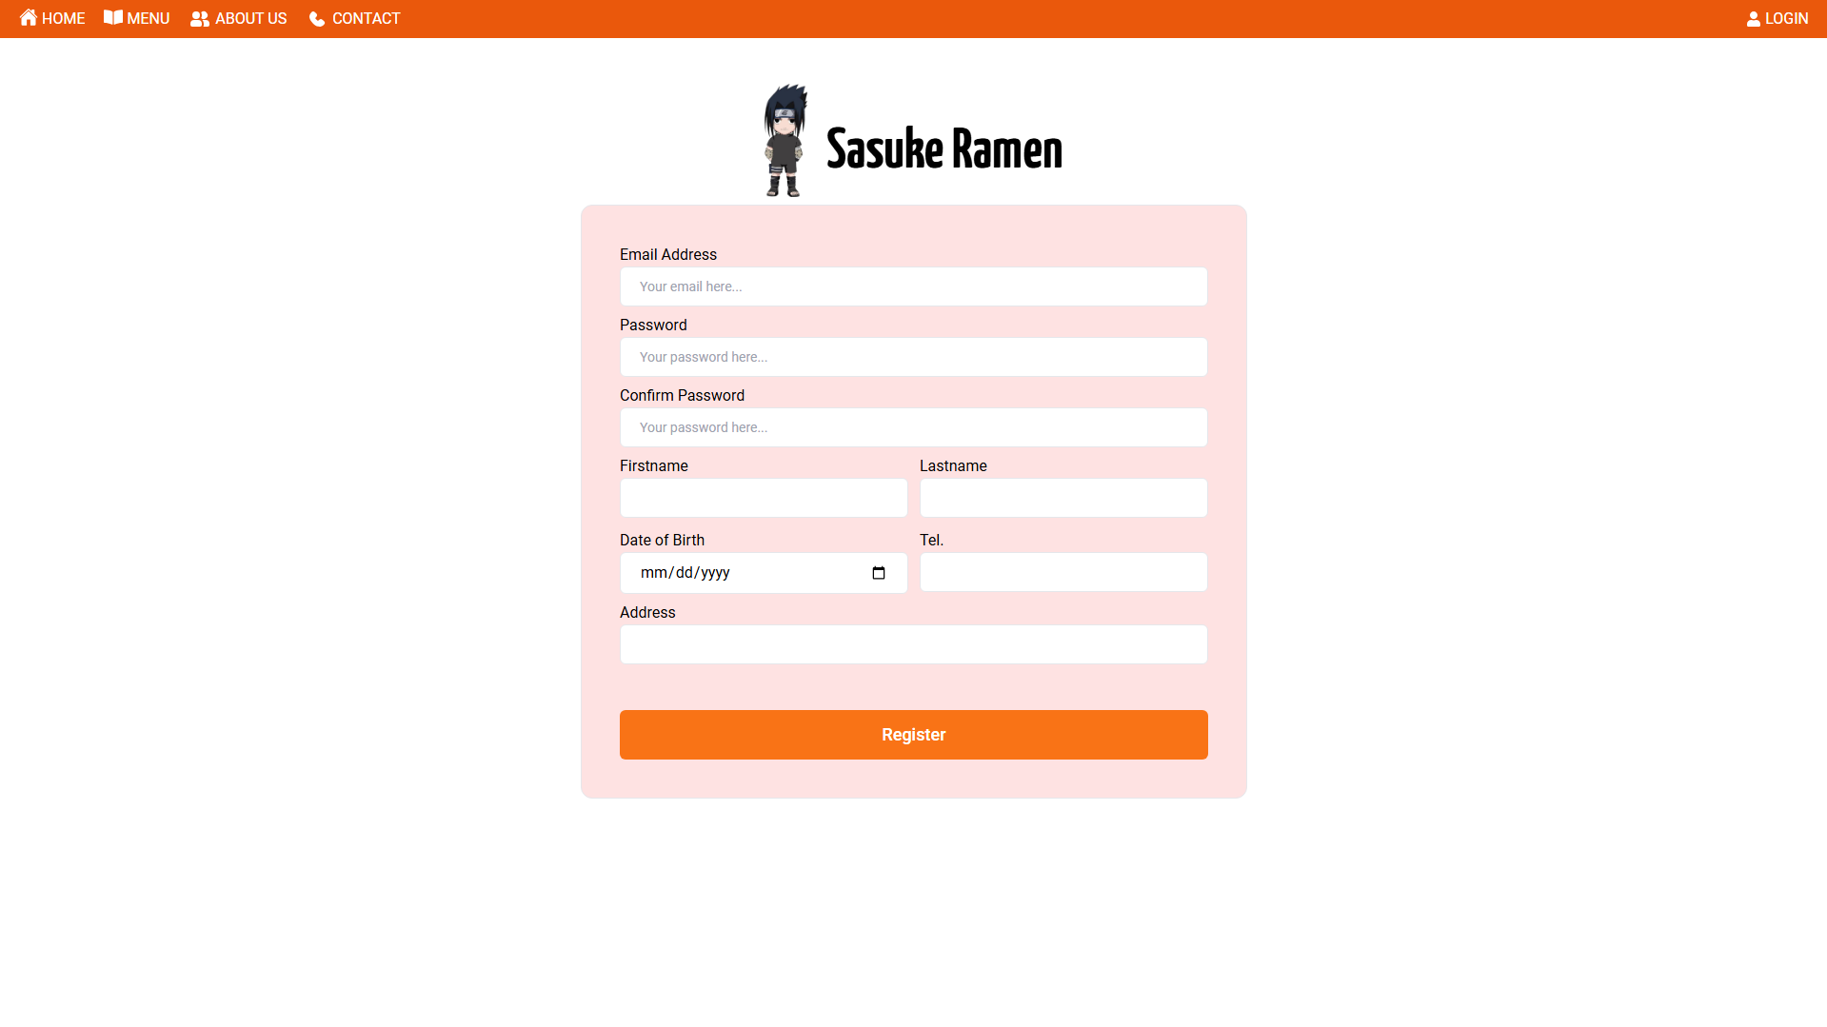

ในส่วนของ Register page ประกอบด้วยสิ่งต่าง ๆ ดังนี้

* Navigation Bar เพื่อลิ้งค์ไปหน้าอื่น ๆ (รายละเอียดในข้อ 7)
* Form สำหรับกรอกข้อมูล
* ปุ่ม Register เพื่อเพิ่มข้อมูลเข้าไปยัง Database

1. **Management Page**

ในส่วนของหน้า Management ต้องเป็น Admin เท่านั้นจึงสามารถเข้าหน้านี้ได้

**6.1 Product Management**

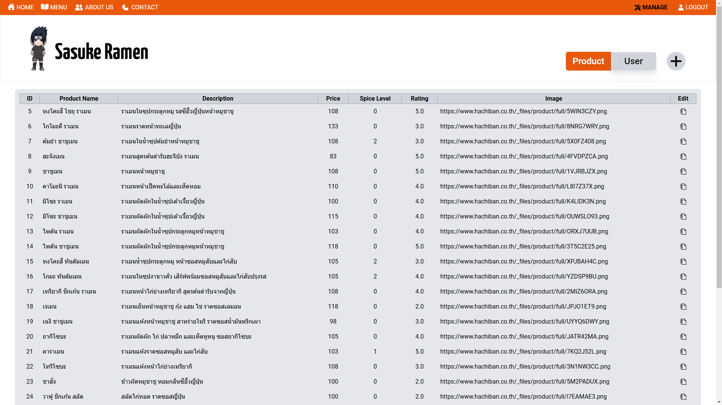

ในส่วนของ Product Management ประกอบด้วยสิ่งต่าง ๆ ดังนี้

* Navigation Bar เพื่อลิ้งค์ไปหน้าอื่น ๆ (รายละเอียดในข้อ 7)
* ปุ่มสำหรับสลับหน้าระหว่าง Product Management หรือ User Management
* ปุ่มสำหรับเพิ่มรายการสินค้า
* ข้อมูลสินค้าทั้งหมดที่อยู่ใน Database
* ปุ่มสำหรับแก้ไขสินค้า

**6.1.1 Add Product Modal**

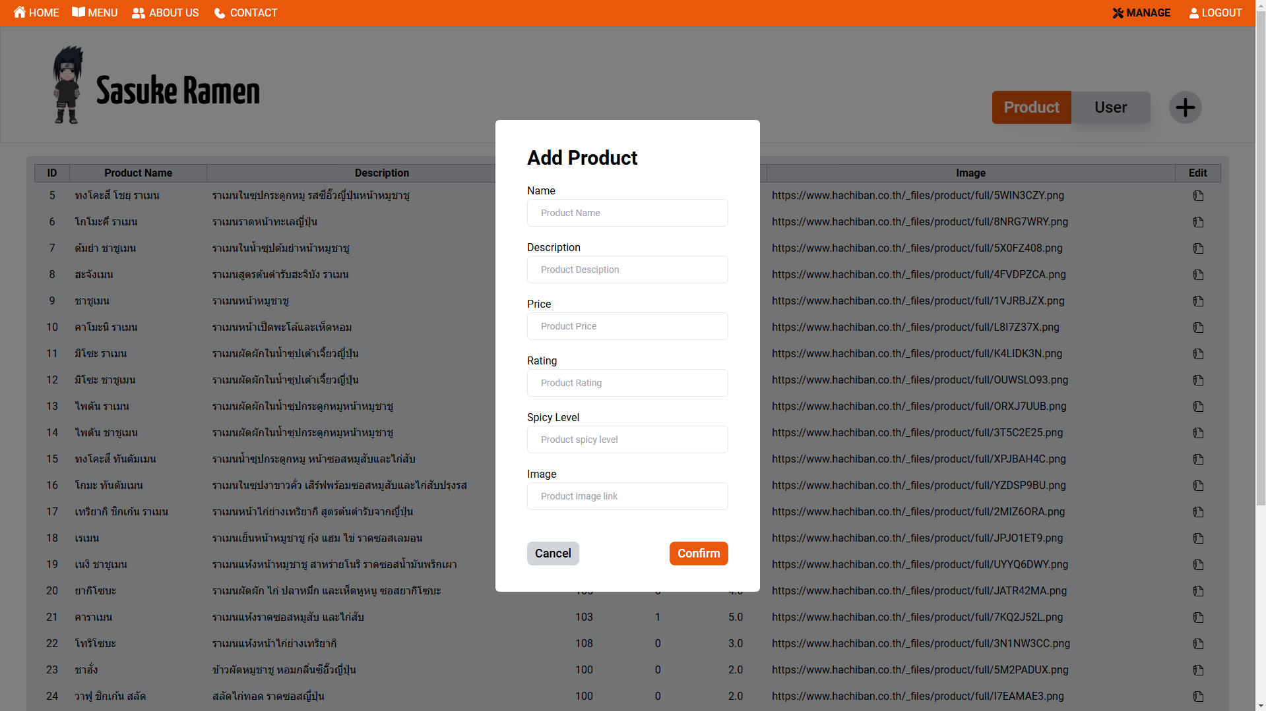

ในส่วนของ Add Product Modal ประกอบด้วยสิ่งต่าง ๆ ดังนี้

* ปุ่มสำหรับยืนยันการเพิ่มสินค้า
* Form สำหรับกรอกข้อมูล
* ปุ่มสำหรับการยกเลิกการเพิ่มสินค้า

**6.1.2 Edit Product Modal**

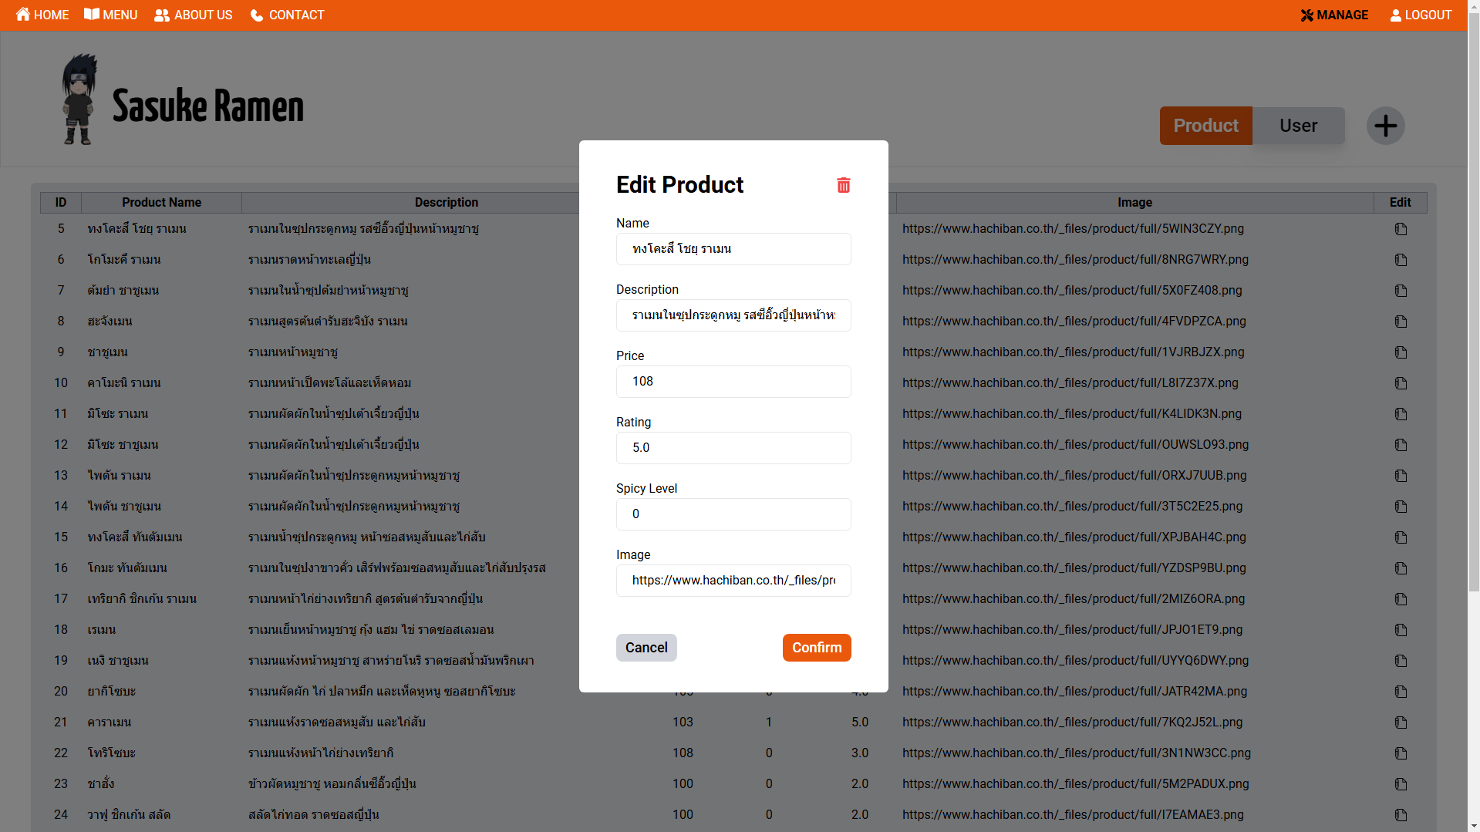

ในส่วนของ Edit Product Modal ประกอบด้วยสิ่งต่าง ๆ ดังนี้

* ปุ่มสำหรับยืนยันการแก้ไขสินค้า
* Form สำหรับกรอกข้อมูล
* ปุ่มสำหรับการยกเลิกการแก้ไขสินค้า
* ปุ่มสำหรับการลบสินค้า

**6.2 User Management**

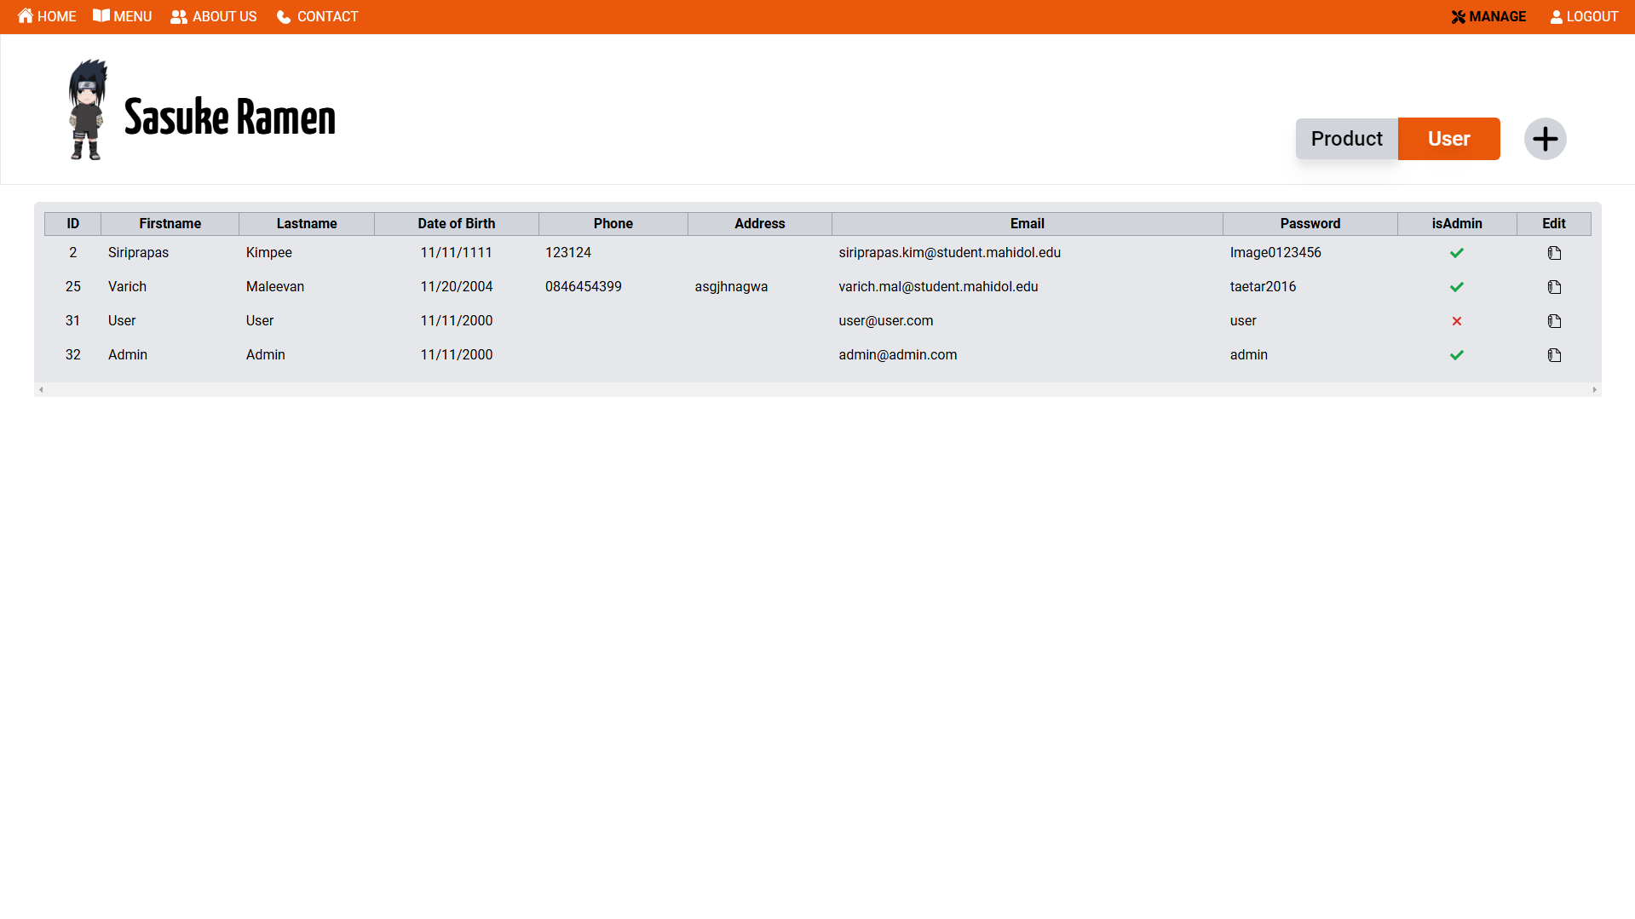

ในส่วนของ User Management ประกอบด้วยสิ่งต่าง ๆ ดังนี้

* Navigation Bar เพื่อลิ้งค์ไปหน้าอื่น ๆ (รายละเอียดในข้อ 7)
* ปุ่มสำหรับสลับหน้าระหว่าง Product Management หรือ User Management
* ปุ่มสำหรับเพิ่ม User
* ข้อมูล User ทั้งหมดที่อยู่ใน Database
* ปุ่มสำหรับแก้ไข User

**6.2.1 User Add Modal**

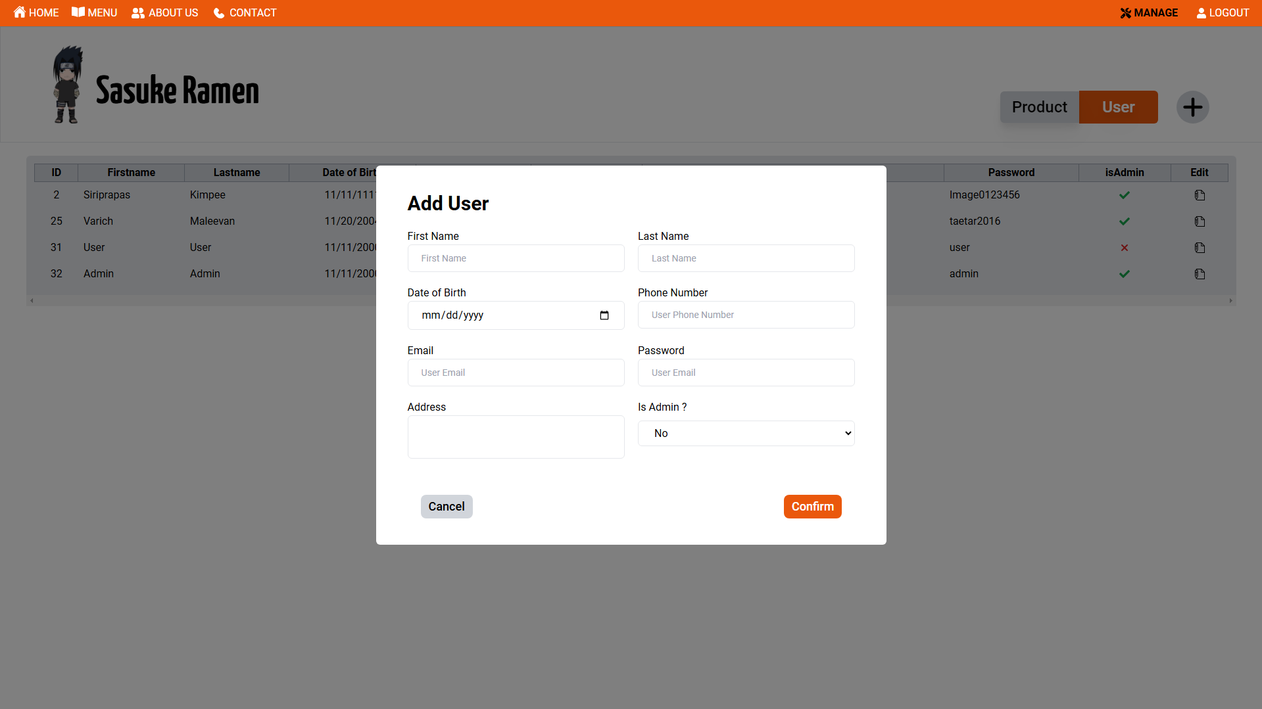

ในส่วนของ Add User Modal ประกอบด้วยสิ่งต่าง ๆ ดังนี้

* ปุ่มสำหรับยืนยันการเพิ่ม User
* Form สำหรับกรอกข้อมูล
* ปุ่มสำหรับการยกเลิกการเพิ่ม User

**6.2.2 User Edit Modal**

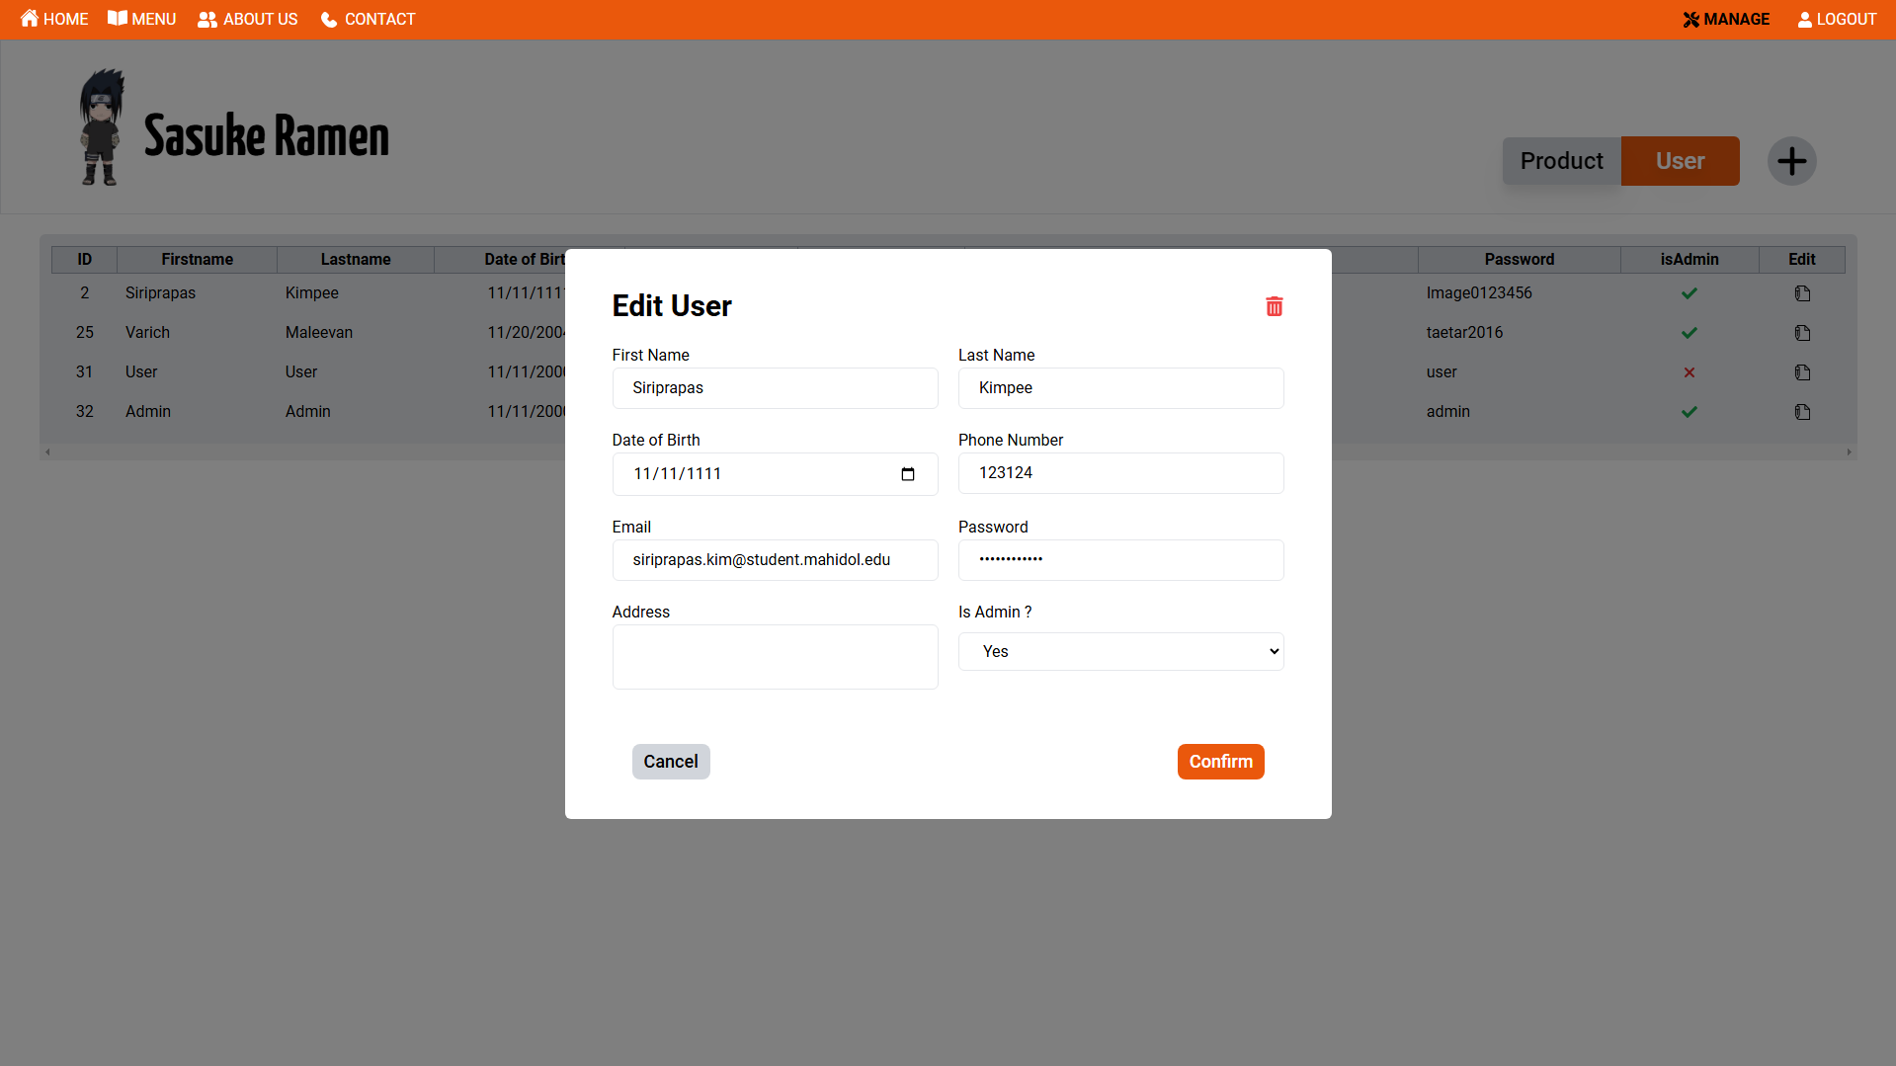

ในส่วนของ Edit User Modal ประกอบด้วยสิ่งต่าง ๆ ดังนี้

* ปุ่มสำหรับยืนยันการแก้ไข User
* Form สำหรับกรอกข้อมูล
* ปุ่มสำหรับการยกเลิกการแก้ไข User
* ปุ่มสำหรับการลบ User

1. **Navigation Bar**

ในส่วนของ Navigation Bar ประกอบไปด้วย 3 ส่วน

**7.1 No account Navigation Bar**



ในส่วนของ Navigation Bar ที่ไม่มีการ Login ประกอบด้วยสิ่งต่าง ๆ ดังนี้

* ปุ่ม HOME เพื่อนำไปหน้า Home Page
* ปุ่ม MENU เพื่อนำไปหน้า Menu Page
* ปุ่ม ABOUT US เพื่อนำไปหน้า About Us Page
* ปุ่ม CONTACT เพื่อนำไปหน้า Contact Page
* ปุ่ม LOGIN เพื่อนำไปหน้า Home Page

**7.2 User Navigation Bar**



ในส่วนของ User Navigation Bar ประกอบด้วยสิ่งต่าง ๆ ดังนี้

* ปุ่ม HOME เพื่อนำไปหน้า Home Page
* ปุ่ม MENU เพื่อนำไปหน้า Menu Page
* ปุ่ม ABOUT US เพื่อนำไปหน้า About Us Page
* ปุ่ม CONTACT เพื่อนำไปหน้า Contact Page
* ปุ่ม LOGOUT เพื่อ Logout และนำไปหน้า Home

**7.2 Admin Navigation Bar**



ในส่วนของ User Navigation Bar ประกอบด้วยสิ่งต่าง ๆ ดังนี้

* ปุ่ม HOME เพื่อนำไปหน้า Home Page
* ปุ่ม MENU เพื่อนำไปหน้า Menu Page
* ปุ่ม ABOUT US เพื่อนำไปหน้า About Us Page
* ปุ่ม CONTACT เพื่อนำไปหน้า Contact Page
* ปุ่ม MANAGE เพื่อนำไปหน้า Management Page
* ปุ่ม LOGOUT เพื่อ Logout และนำกลับไปหน้า Home Page

**Web Service**

1. **Modules**

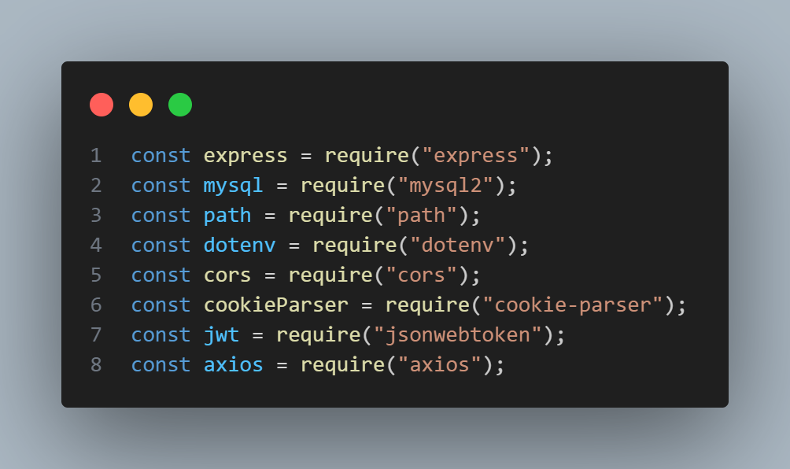

* **express**: ใช้เพื่อสร้างเว็บเซอร์วิส (API) ที่ให้บริการการรับและส่งข้อมูล
* **mysql2**: ใช้เพื่อเชื่อมต่อและทำงานกับฐานข้อมูล MySQL
* **dotenv**: ใช้เพื่อโหลดค่าต่าง ๆ ที่กำหนดในไฟล์ .env ซึ่งมักจะเก็บข้อมูลที่เกี่ยวกับการตั้งค่าระบบ เช่น DB_HOST, DB_USER, และ DB_PASS โดยไม่ต้องระบุค่าเหล่านี้โดยตรงในโค้ด
* **cors**: ใช้เพื่อเปิดให้การสื่อสารจากโดเมนอื่น (Cross-Origin Resource Sharing) สามารถเข้าถึง API ได้
* **cookie-parser**: ใช้ในการจัดการคุกกี้จากคำร้องขอ
* **jsonwebtoken**: ใช้ในการสร้างและตรวจสอบ JSON Web Token (JWT) สำหรับการพิสูจน์ตัวตนและการรักษาความปลอดภัย
* **axios**: ใช้ในการทำคำร้องขอ HTTP ไปยัง API หรือเซอร์วิสอื่นๆ

1. **Database Connection**

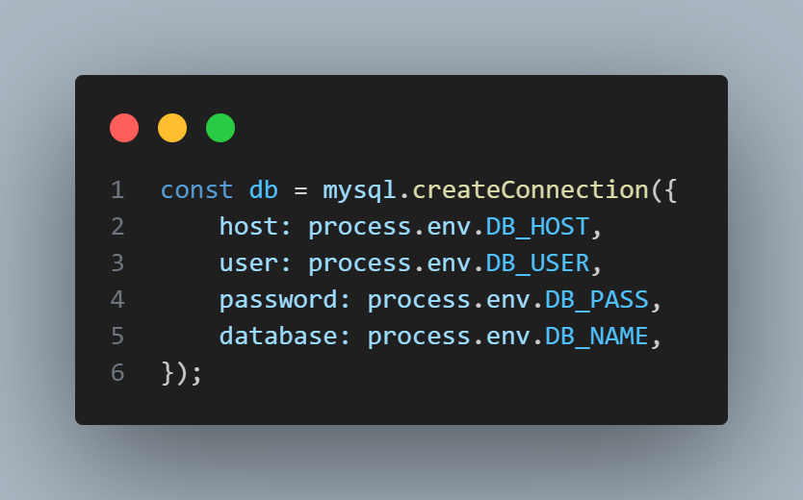

ส่วนนี้คือการตั้งค่าการเชื่อมต่อกับฐานข้อมูล MySQL โดยใช้ข้อมูลที่ได้จากไฟล์ .env เช่น โฮสต์, ชื่อผู้ใช้, รหัสผ่าน และชื่อฐานข้อมูล

หลังจากนั้นการเชื่อมต่อกับฐานข้อมูลจะถูกทดสอบด้วย:

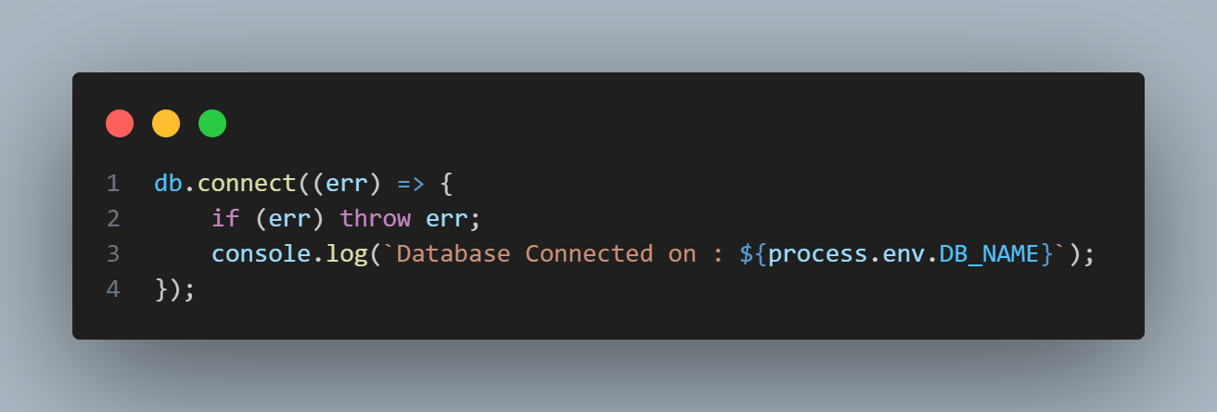

ถ้าเชื่อมต่อได้สำเร็จ จะมีข้อความ "Database Connected on : ชื่อฐานข้อมูล" แสดงขึ้นมาบน Console

1. **Express Setup**

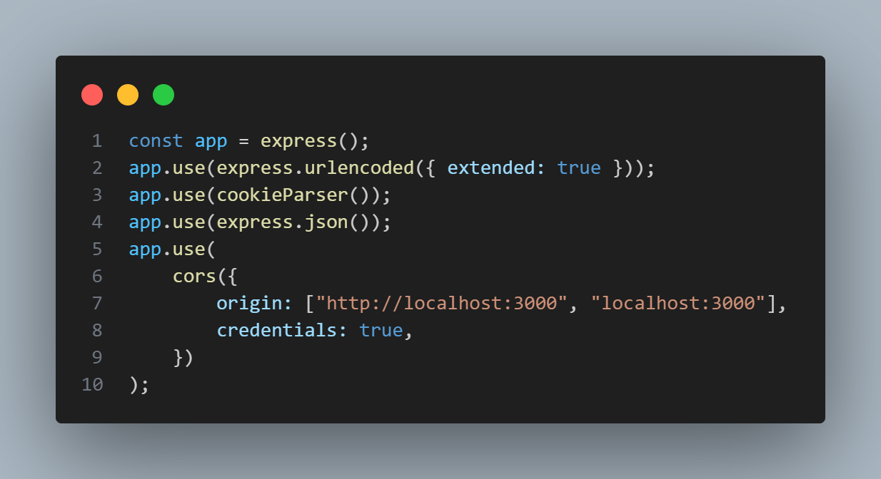

* **cors()**: เพื่ออนุญาตให้ API ถูกเรียกจากโดเมนอื่น
* **cookieParser()**: ใช้ในการแปลงข้อมูลคุกกี้ในคำร้องขอเป็นอ็อบเจ็กต์ที่สามารถใช้งานได้
* **express.json()**: ใช้เพื่อให้สามารถรับข้อมูลในรูปแบบ JSON ใน body ของ request ได้
* **express.urlencoded()**: ทำให้ Express สามารถแปลงข้อมูลจากฟอร์ม (form data) ที่ถูกส่งใน POST request ให้เป็นอ็อบเจ็กต์ใน req.body ซึ่งสามารถใช้ข้อมูลนี้ต่อไปในแอปพลิเคชันได้
* **extended: true**: หมายความว่าเราจะใช้ qs library เพื่อแปลงข้อมูลที่มีโครงสร้างซับซ้อน เช่น อาร์เรย์หรืออ็อบเจ็กต์ในฟอร์ม ส่งผ่าน URL-encoded ข้อมูลออกมาได้อย่างถูกต้อง

1. **Routes**
   1. **User Register**

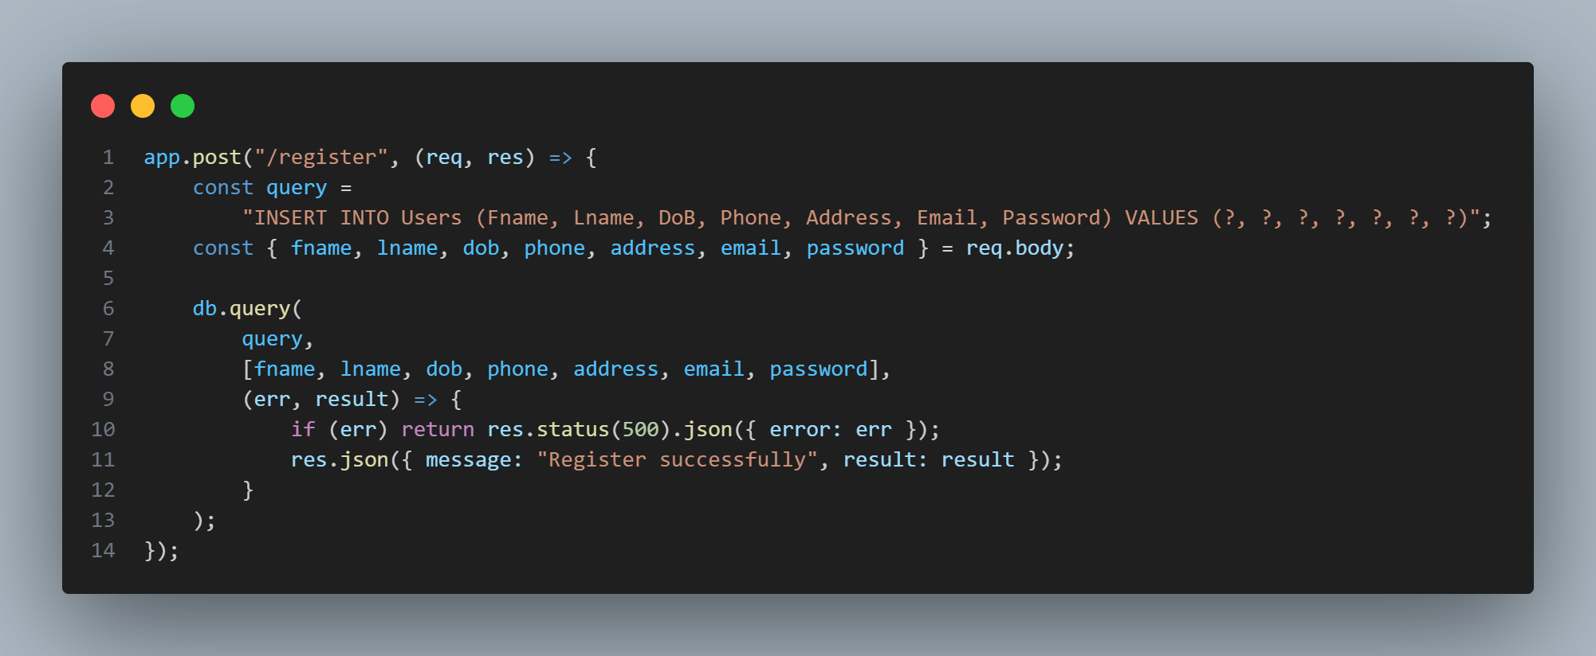

1. รับข้อมูลจาก req.body
2. สร้างคำสั่ง SQL
3. เรียกใช้งาน db.query: ฟังก์ชัน db.query จะทำการเชื่อมต่อฐานข้อมูล MySQL และรันคำสั่ง SQL
4. หากมีข้อผิดพลาด (err) ระบบจะแจ้งข้อผิดพลาดกลับไปยังผู้ใช้ผ่าน หากคำสั่งสำเร็จจะส่ง response กลับไปยัง Front-end
   1. **User login & generate token**

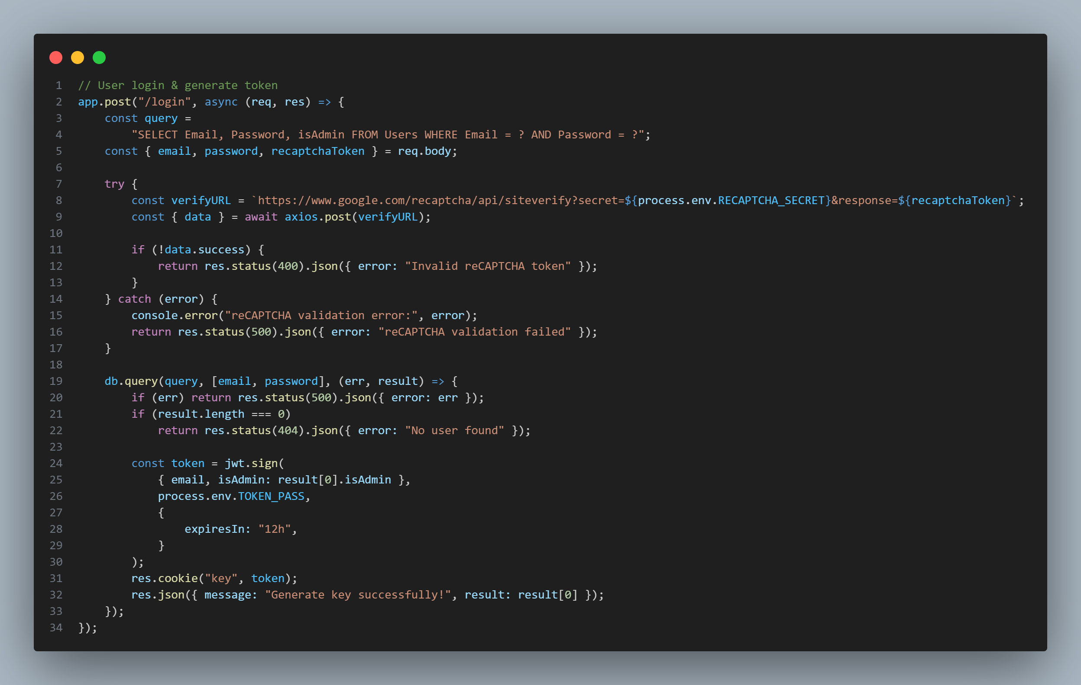

* + 1. รับข้อมูลจาก req.body
    2. ตรวจสอบ reCAPTCHA: ใช้ axios เพื่อส่งคำขอ POST ไปยัง API ของ Google reCAPTCHA ที่ URL https://www.google.com/recaptcha/api/siteverify โดยส่งค่า secret (ซึ่งได้จากการตั้งค่าใน Google reCAPTCHA Console) และ response (ซึ่งเป็นโทเค็นจากฟอร์ม) ในคำขอเพื่อยืนยันว่าเป็นการยืนยันโดยมนุษย์
    3. เชื่อมต่อกับฐานข้อมูล MySQL: เพื่อดึงข้อมูลผู้ใช้จากฐานข้อมูลที่มีอีเมลและรหัสผ่านตรงกับที่ผู้ใช้กรอกมา
    4. สร้าง JWT Token: เมื่อการตรวจสอบสำเร็จ (อีเมลและรหัสผ่านถูกต้อง) จะมีการสร้าง JSON Web Token (JWT) เพื่อให้ผู้ใช้สามารถใช้มันในการเข้าถึงข้อมูลที่ต้องการในส่วนอื่นๆ ของระบบ ซึ่งจะมีการส่ง token นี้กลับไปยังผู้ใช้เพื่อใช้ในการเข้าสู่ระบบในอนาคต
    5. การตอบกลับ: ถ้าการเข้าสู่ระบบสำเร็จ จะส่งข้อมูลที่เกี่ยวข้องกับการเข้าสู่ระบบหรือการสร้าง JWT token
  1. **Check Token**

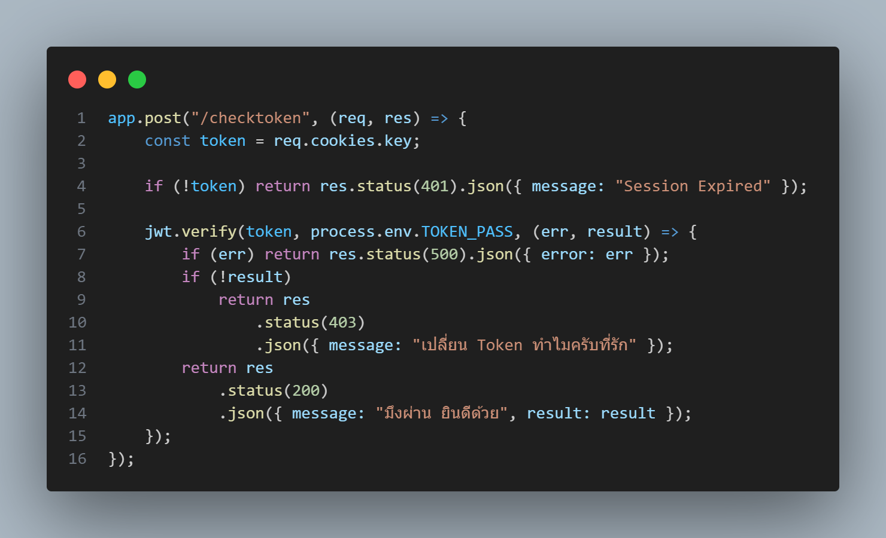

* + 1. ดึง Token จาก Cookies: ดึง JWT token ที่ถูกเก็บไว้ในคุกกี้ โดยคุกกี้นั้นมีชื่อว่า key
    2. ตรวจสอบว่า Token มีอยู่หรือไม่: ถ้าไม่มี Token จะส่งกลับการตอบกลับ HTTP status 401 พร้อมข้อความ "Session Expired" เพื่อบอกว่าผู้ใช้ไม่มีการเข้าสู่ระบบหรือ Session หมดอายุแล้ว
    3. ตรวจสอบความถูกต้องของ Token:
       1. ถ้ามี Token จะใช้ jwt.verify() เพื่อตรวจสอบความถูกต้องของ Token โดยใช้ Secret Key ที่เก็บในตัวแปร process.env.TOKEN_PASS ซึ่งเป็นคีย์สำหรับการตรวจสอบ Token หากการตรวจสอบไม่สำเร็จ เช่น Token หมดอายุ, ปลอมแปลง, หรือไม่ตรงกับ Secret Key
          1. จะตอบกลับด้วย HTTP status 500 และข้อผิดพลาดที่เกิดขึ้น
          2. หาก jwt.verify() ไม่สามารถยืนยันผลลัพธ์ได้ (Token ไม่ถูกต้อง) จะตอบกลับด้วย HTTP status 403 และข้อความ "เปลี่ยน Token ทำไมครับที่รัก"
    4. ถ้า Token ถูกต้องและยังไม่หมดอายุ จะตอบกลับด้วย HTTP status 200 และข้อความ “Token Verified” พร้อมกับผลลัพธ์ที่ได้รับจากการตรวจสอบ Token
  1. **User Logout**

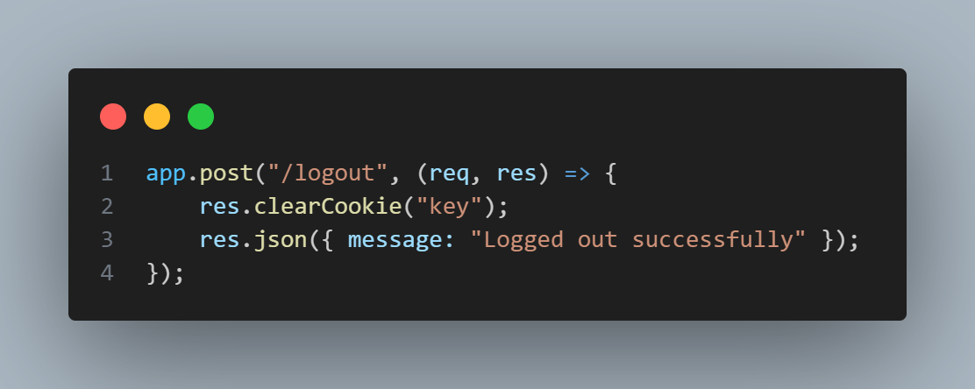

* + 1. ลบคุกกี้ที่ชื่อว่า key ซึ่งเก็บ JWT token ที่ใช้ในการตรวจสอบตัวตนของผู้ใช้
    2. หลังจากที่ลบคุกกี้แล้วจะตอบกลับด้วย HTTP status 200 และข้อความ “Logged out successfully”
  1. **Add Product**

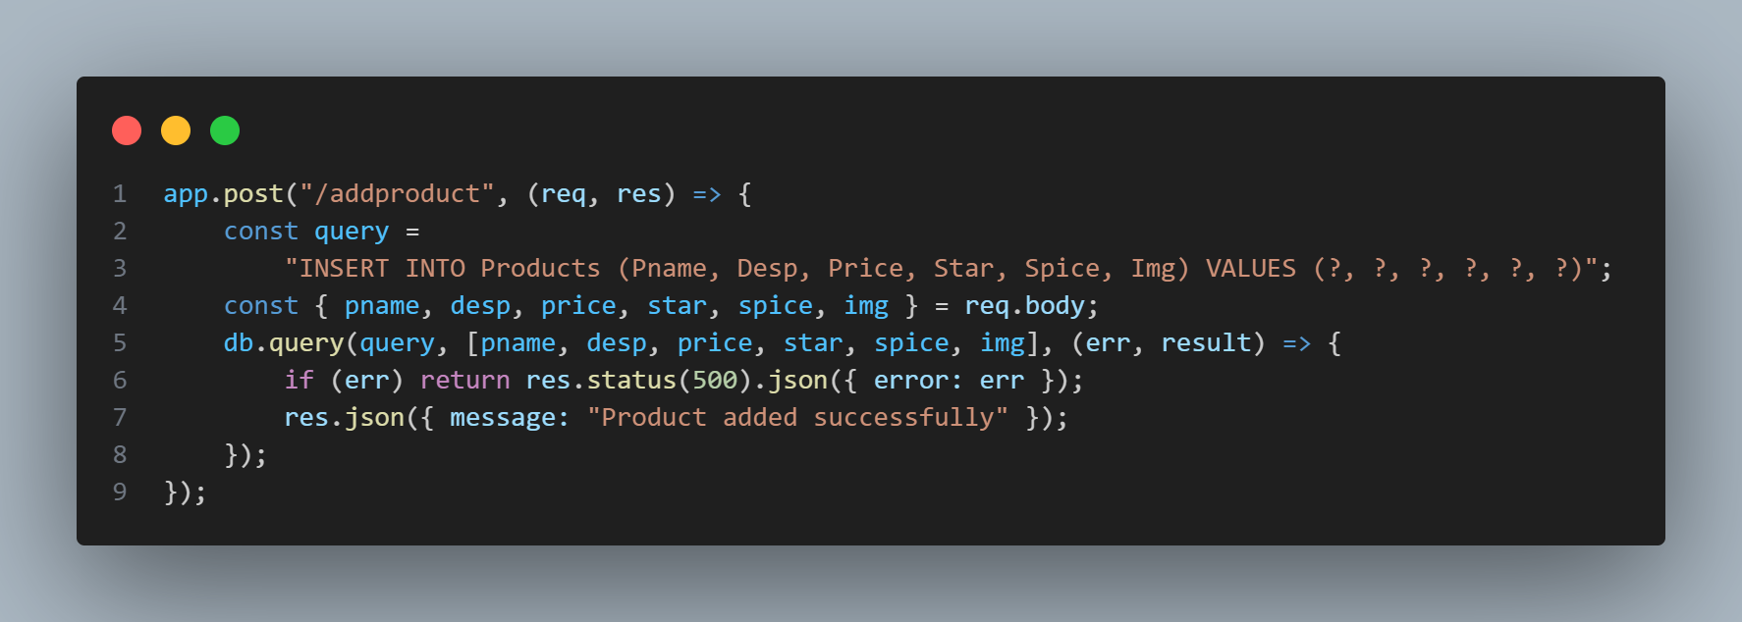

* + 1. รับข้อมูลที่ส่งมาจากผู้ใช้ผ่าน req.body
    2. สร้างคำสั่ง SQL เพื่อใช้ในการแทรกข้อมูลใหม่เข้าไปในตาราง Products
    3. ทำการบันทึกข้อมูลลงในฐานข้อมูล
       1. หากมีข้อผิดพลาดจะตอบกลับด้วยสถานะ HTTP 500 พร้อมข้อความแสดงข้อผิดพลาด
       2. หากคำสั่ง SQL สำเร็จ จะตอบกลับข้อความ "Product added successfully" ในรูปแบบ JSON เพื่อยืนยันว่าได้เพิ่มสินค้าลงในฐานข้อมูลเรียบร้อยแล้ว
  1. **Add User**

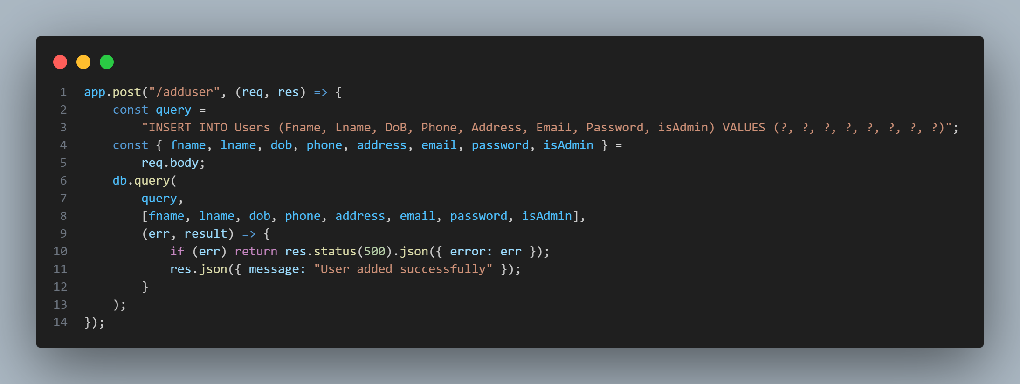

* + 1. รับข้อมูลจาก req.body
    2. สร้างคำสั่ง SQL เพื่อเพิ่มข้อมูลผู้ใช้ใหม่ในตาราง Users
    3. ใช้ db.query() เพื่อดำเนินการคำสั่ง SQL ในฐานข้อมูล MySQL
    4. ตรวจสอบผลลัพธ์:
       1. หากเกิดข้อผิดพลาดในกระบวนการเพิ่มผู้ใช้ จะมีการตอบกลับเป็น status 500 พร้อมข้อความแสดงข้อผิดพลาด (error)
       2. หากการเพิ่มผู้ใช้สำเร็จ, ระบบจะส่งการตอบกลับเป็น status 200 พร้อมข้อความ "User added successfully" เพื่อยืนยันว่าได้เพิ่มผู้ใช้ใหม่ลงในฐานข้อมูลเรียบร้อยแล้ว
  1. **Get all products**

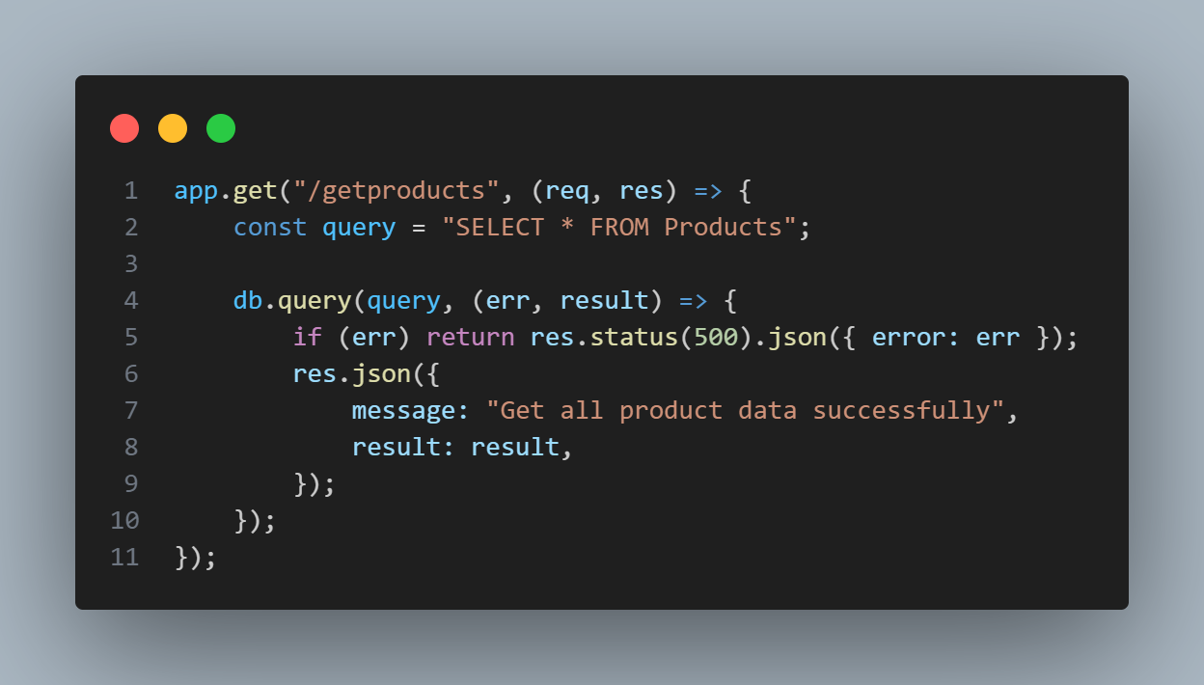

* + 1. สร้างคำสั่ง SQL เพื่อดึงข้อมูลทั้งหมดจากตาราง Products ซึ่งจะได้ข้อมูลทุกคอลัมน์ในตาราง
    2. รันคำสั่ง SQL บนฐานข้อมูล MySQL และรับผลลัพธ์ที่ได้จากฐานข้อมูลมาเก็บในตัวแปร result
    3. หากคำสั่ง SQL สำเร็จ ระบบจะส่งข้อมูลสินค้าทั้งหมดที่ดึงมาจากฐานข้อมูลกลับไปยังผู้ใช้ในรูปแบบ JSON
  1. **Get product by ID**

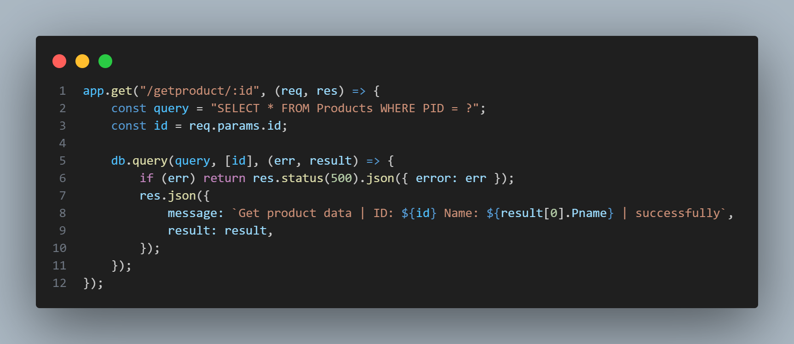

* + 1. รับค่า id จาก URL เพื่อดึงค่าของ id ที่ส่งมาจาก URL โดยใช้พารามิเตอร์ :id
    2. สร้างคำสั่ง SQL เพื่อดึงข้อมูลสินค้าเฉพาะตัวจากตาราง Products ที่มีค่า PID ตรงกับค่า id ที่ได้รับ
    3. ทำการ query กับฐานข้อมูล:
       1. ถ้ามีข้อผิดพลาดในระหว่างการค้นหาข้อมูล จะตอบกลับสถานะ 500 พร้อมข้อความข้อผิดพลาด
       2. ถ้าข้อมูลถูกดึงมาได้สำเร็จ จะส่งข้อมูลกลับไปในรูปแบบ JSON พร้อมข้อความว่า "Get product data | ID: {id} Name: {product name} | successfully" และข้อมูลสินค้าที่ดึงมา
  1. **Update product by ID**

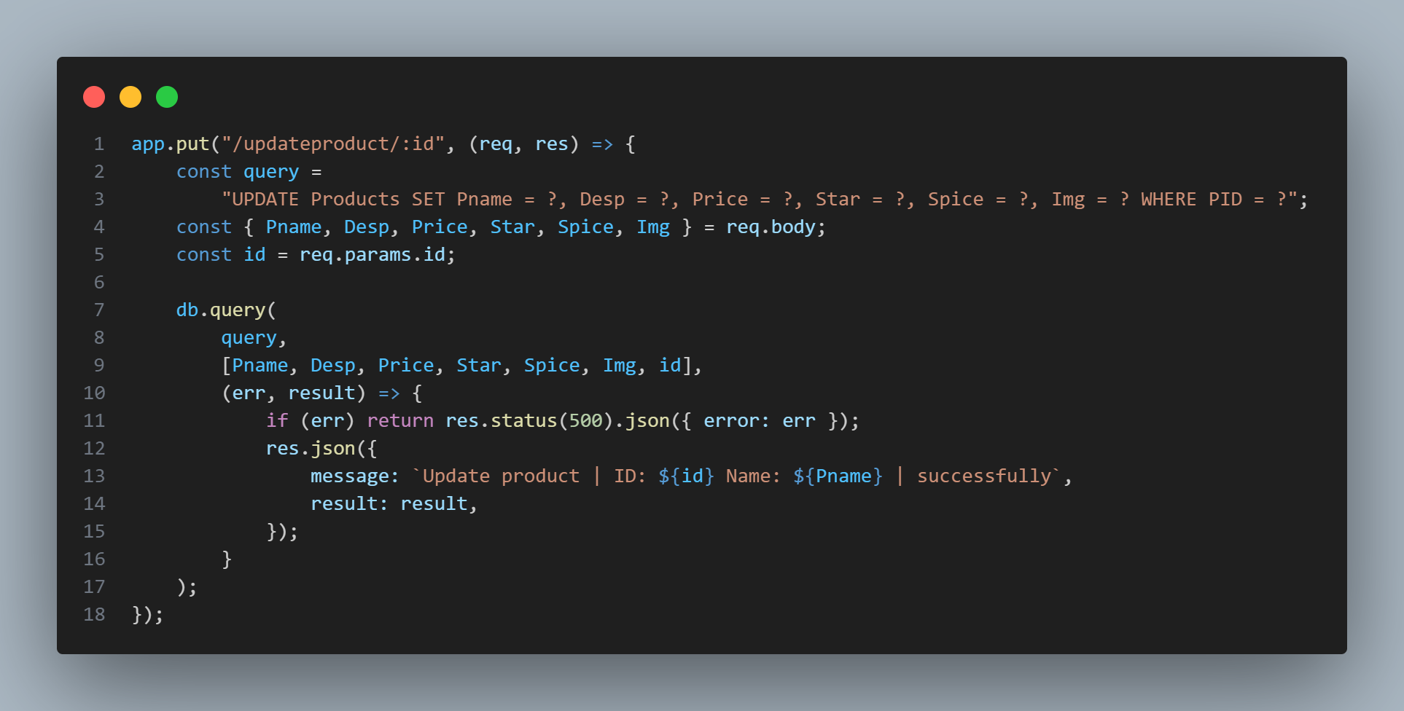

* + 1. รับข้อมูลจาก req.body
    2. ใช้คำสั่ง SQL เพื่ออัปเดตข้อมูลสินค้าตาม PID ที่ระบุใน URL
    3. ถ้ามีข้อผิดพลาดในการดำเนินการ คำตอบจะมีสถานะ 500 และข้อความผิดพลาด ถ้าข้อมูลถูกดึงมาได้สำเร็จ จะส่งข้อมูลกลับไปในรูปแบบ JSON พร้อมข้อความว่า "Update product | ID: {id} Name: {product name} | successfully" และข้อมูลสินค้าที่ดึงมา
  1. **Delete product by ID**

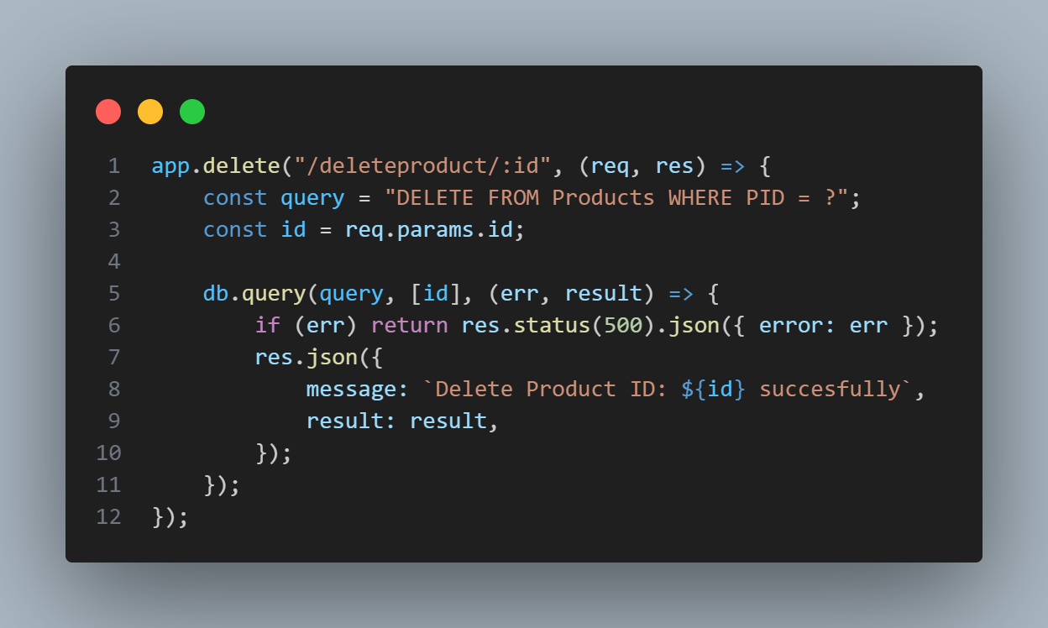

* + 1. ดึงค่า id จาก URL
    2. ส่งคำสั่ง SQL DELETE เพื่อทำการลบข้อมูลสินค้า
    3. ถ้าการลบสำเร็จ ระบบจะตอบกลับด้วยข้อความสำเร็จ พร้อมข้อมูล result
  1. **Get all users**

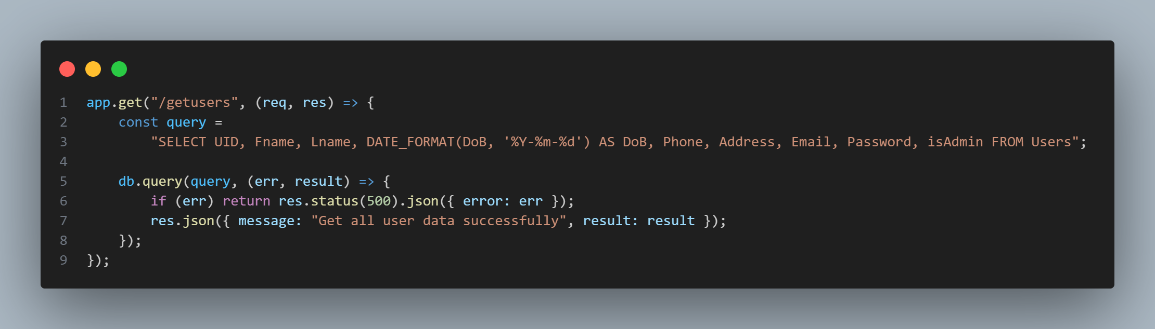

* + 1. สร้างคำสั่ง SQL ที่ดึงข้อมูลจากตาราง Users, แต่จะทำการปรับรูปแบบวันที่ (DoB) โดยใช้ DATE_FORMAT เพื่อให้ผลลัพธ์วันที่แสดงในรูปแบบ YYYY-MM-DD
    2. รัน db.query() เพื่อส่งคำสั่ง SQL ไปยังฐานข้อมูล MySQL
    3. ถ้ามีข้อผิดพลาดในการดึงข้อมูล จะส่งกลับข้อความผิดพลาดด้วยรหัสสถานะ 500 ถ้าคำสั่ง SQL สำเร็จ จะส่งข้อมูลผู้ใช้ทั้งหมดที่ดึงได้จากฐานข้อมูลกลับไปยังผู้ใช้ในรูปแบบ JSON
  1. **Get user by ID**

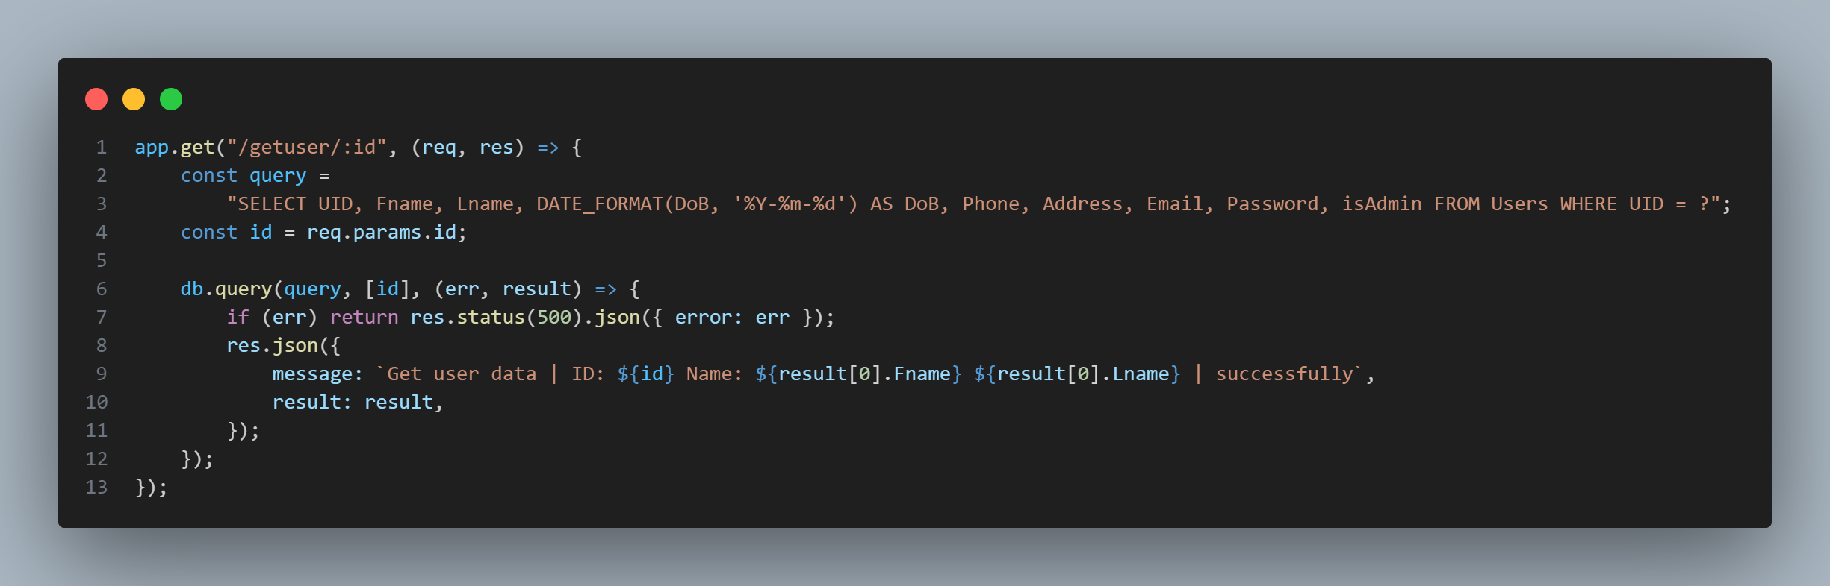

* + 1. รับค่า id จาก URL เพื่อดึงค่าของ id ที่ส่งมาจาก URL โดยใช้พารามิเตอร์ :id
    2. คำสั่ง SQL นี้จะเลือกข้อมูลของผู้ใช้จากตาราง Users โดยใช้ UID ที่ตรงกับค่า id ที่ส่งมาใน URL. นอกจากนี้ยังใช้ฟังก์ชัน DATE_FORMAT เพื่อแปลงวันที่เกิด (DoB) ให้อยู่ในรูปแบบ YYYY-MM-DD
    3. ทำการเรียกคำสั่ง SQL และส่งค่าของ id ไปในฐานข้อมูล
    4. หากมีข้อผิดพลาดในการดึงข้อมูล (เช่น การเชื่อมต่อฐานข้อมูลล้มเหลว) ระบบจะส่งข้อความผิดพลาดกลับไปยังผู้ใช้ หากคำขอสำเร็จ ระบบจะส่งข้อมูลผู้ใช้ที่ดึงมาได้ในรูปแบบ JSON พร้อมข้อความที่ระบุว่าเรียกข้อมูลผู้ใช้ได้สำเร็จ
  1. **Update user by ID**

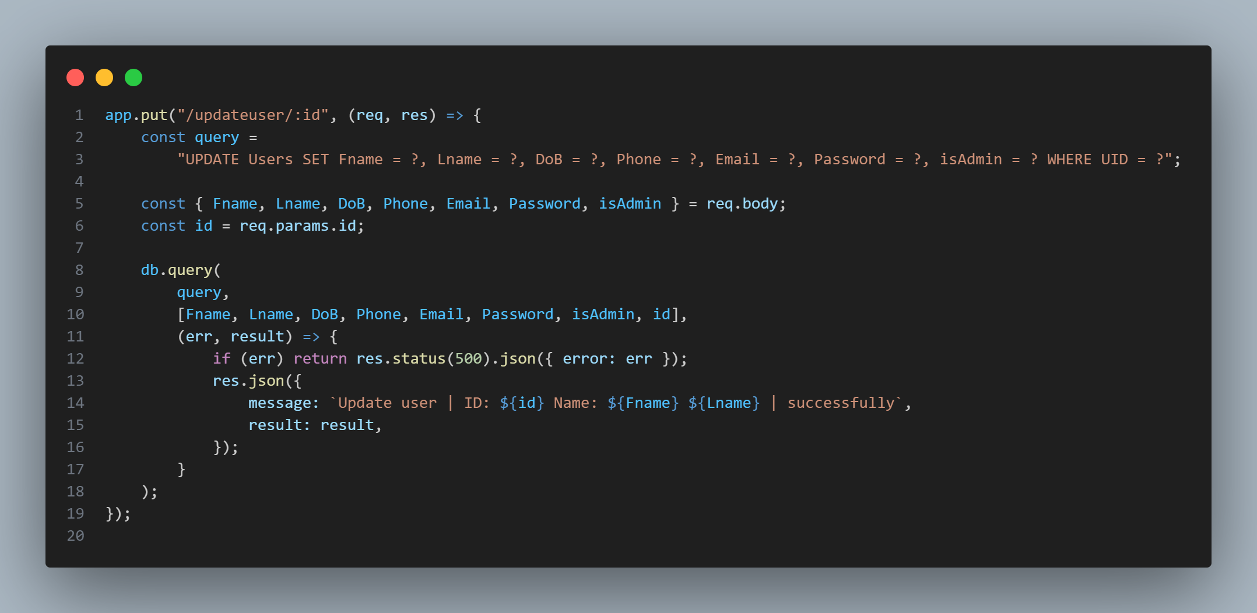

* + 1. รับข้อมูลจาก req.body
    2. ดึงค่า id ของผู้ใช้จาก URL โดยใช้พารามิเตอร์ :id
    3. คำสั่ง SQL นี้จะอัปเดตข้อมูลของผู้ใช้ในตาราง Users โดยใช้ค่าใหม่จาก req.body และจะอัปเดตแค่ผู้ใช้ที่มี UID ตรงกับ id
    4. ทำการส่งคำสั่ง SQL พร้อมค่าที่จะอัปเดตไปยังฐานข้อมูล หากมีข้อผิดพลาดในคำสั่ง SQL จะส่งสถานะ 500 และข้อความผิดพลาด, หากอัปเดตสำเร็จจะส่งข้อความยืนยันกลับไป
  1. **Delete user by ID**

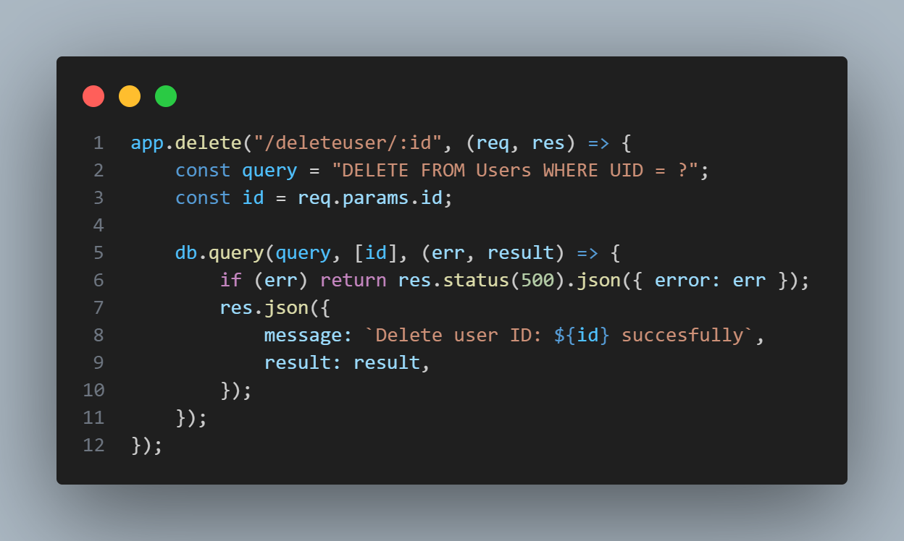

* + 1. ดึงค่าของ id ที่ส่งมาจาก URL โดยใช้พารามิเตอร์ :id
    2. คำสั่ง SQL นี้จะลบแถว (row) ในตาราง Users ที่มีค่า UID ตรงกับ id ที่ผู้ใช้ส่งมา
    3. ถ้ามีข้อผิดพลาดในการดำเนินการ (err), จะส่งกลับสถานะ 500 พร้อมข้อความแสดงข้อผิดพลาด ถ้าการลบสำเร็จ, จะส่งกลับสถานะ 200 พร้อมข้อความ Delete user ID: ${id} successfully และผลลัพธ์ที่อยู่ในตัวแปร result

1. **Start Server**

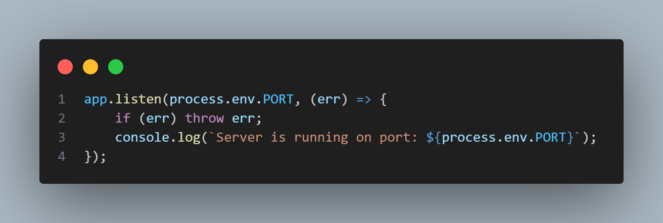

ในส่วนนี้คือการตั้งค่าให้แอปพลิเคชัน Express ฟังคำร้องขอบนพอร์ตที่กำหนดไว้ใน .env

**Test with Postman**

**User Register** URL: <http://localhost:3001/register>

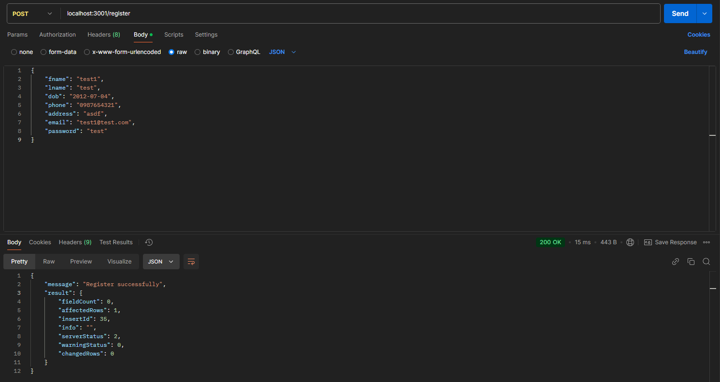

**User Login (นำ ReCAPTCHA ออก)** URL: <http://localhost:3001/login>

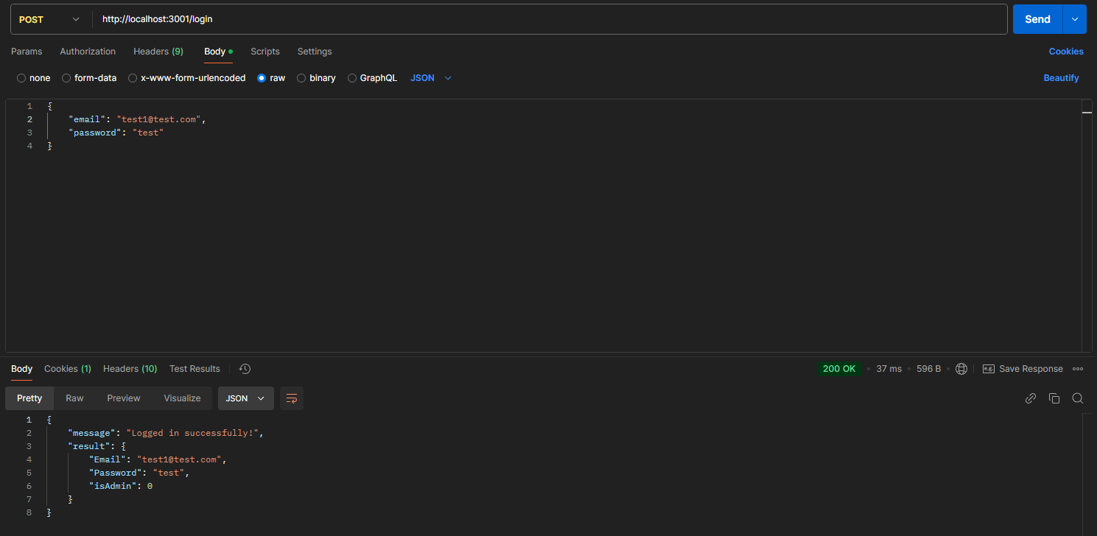

**Token Check** URL: <http://localhost:3001/checktoken>

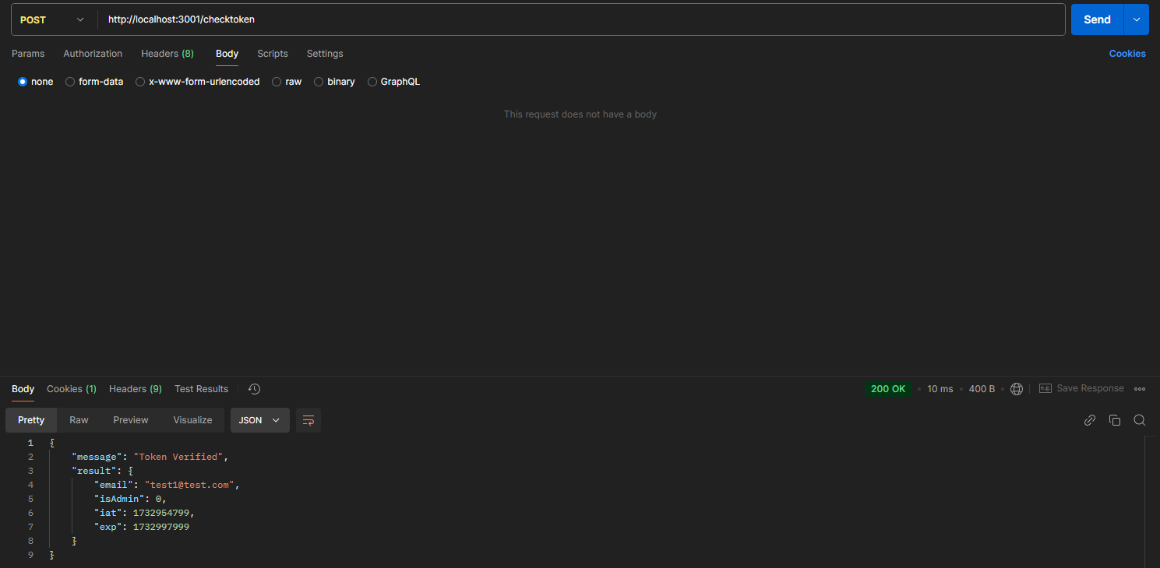



**User Logout** URL: <http://localhost:3001/logout>

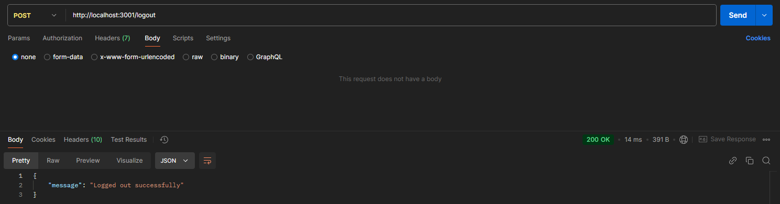

**Add Product** URL: <http://localhost:3001/addproduct>

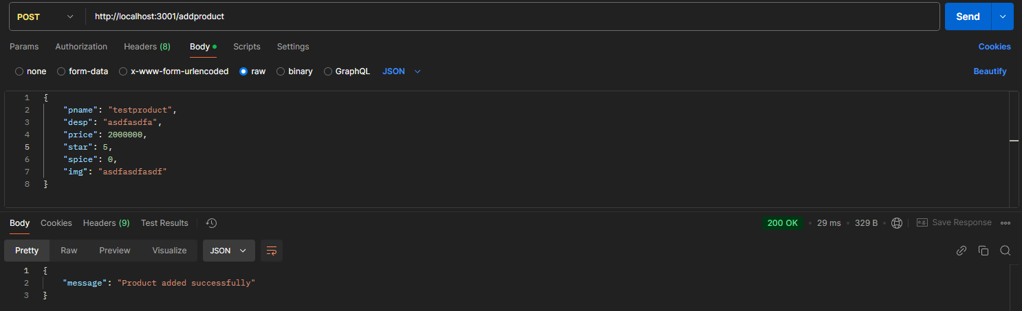

**Add User** URL: <http://localhost:3001/adduser>

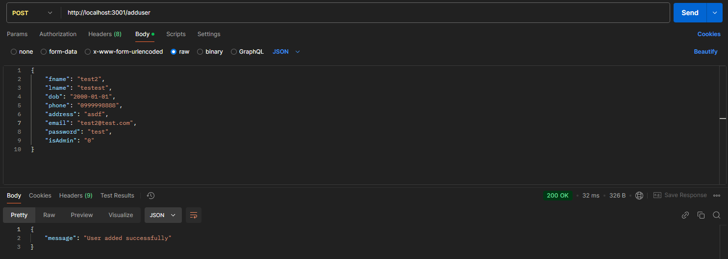

**Get all Products** URL: <http://localhost:3001/getproducts>

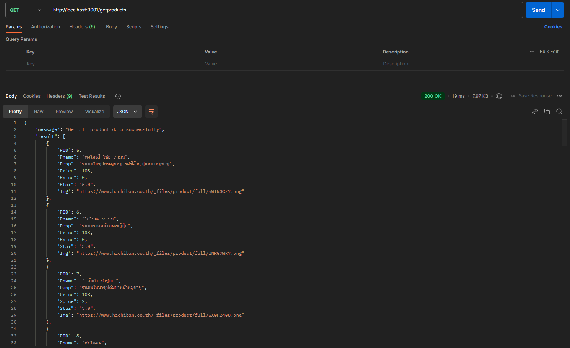

**Get product by ID** URL: <http://localhost:3001/getproduct/:id>

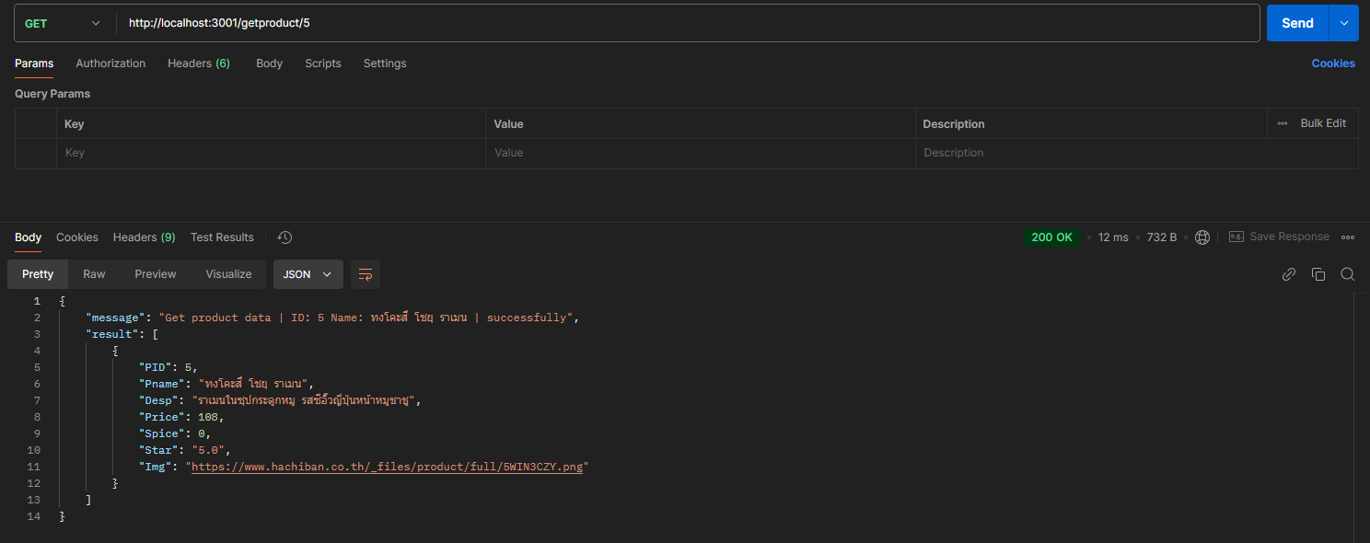

**Update Product** URL: <http://localhost:3001/updateproduct/:id>

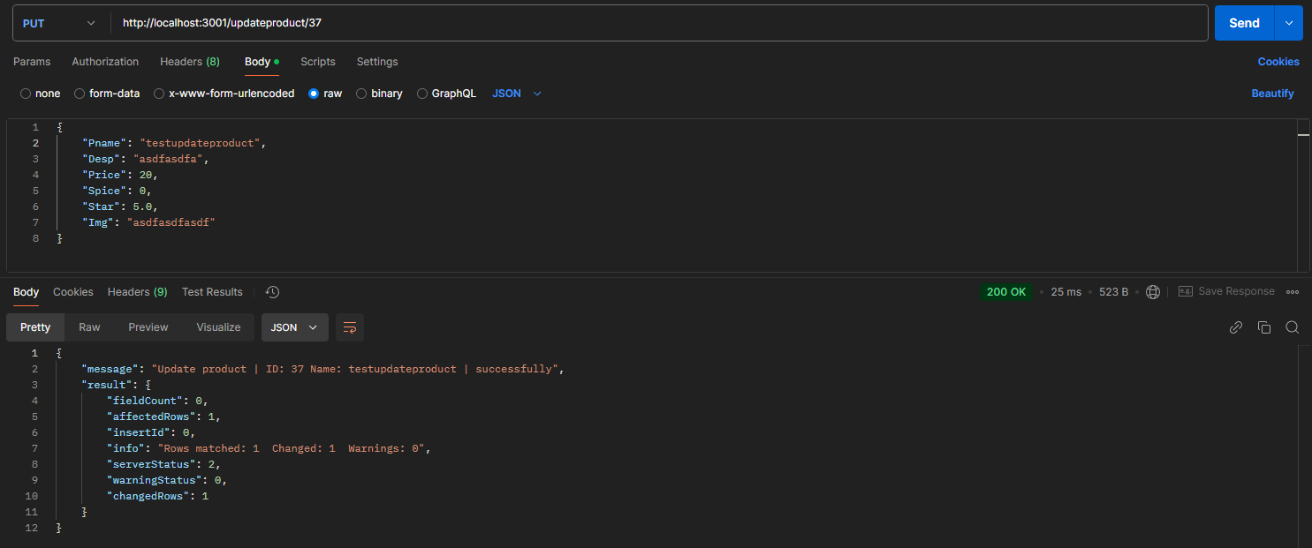

**Delete Product** URL: <http://localhost:3001/deleteproduct/:id>

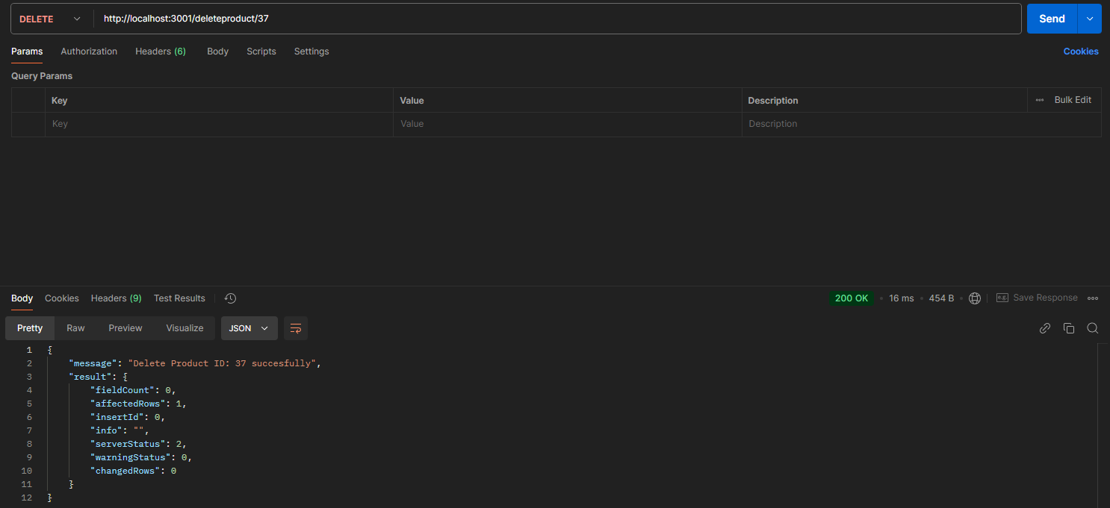

**Get all users** URL: <http://localhost:3001/getusers>

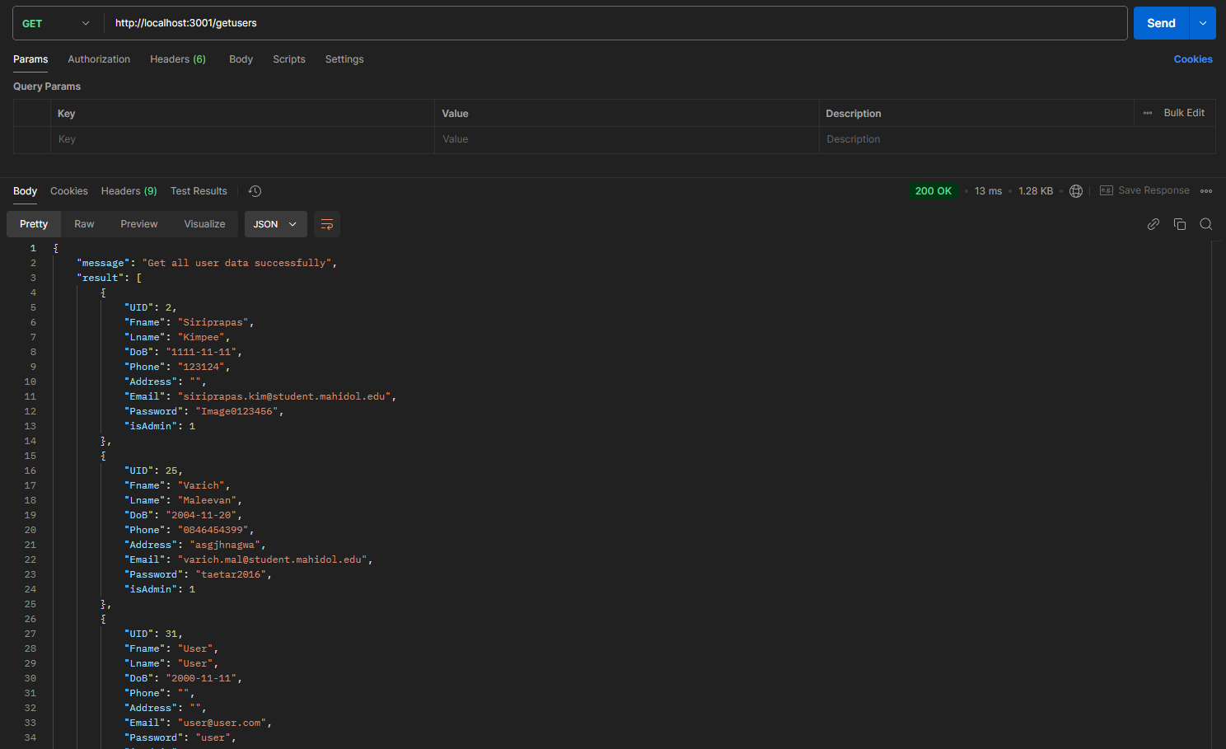

**Get User by ID** URL: <http://localhost:3001/getuser/:id>

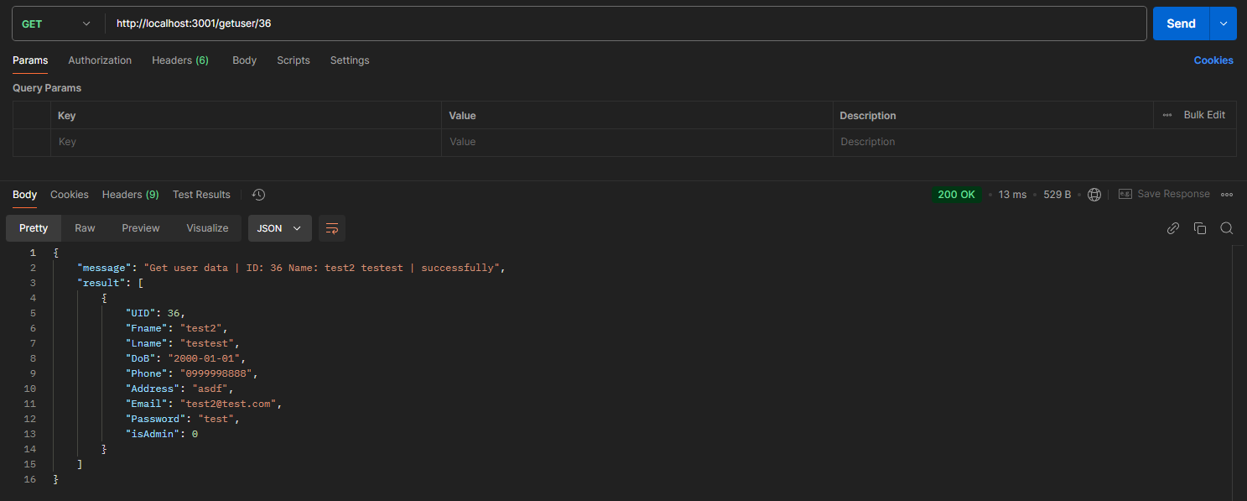

**Update User** URL: <http://localhost:3001/updateuser/:id>

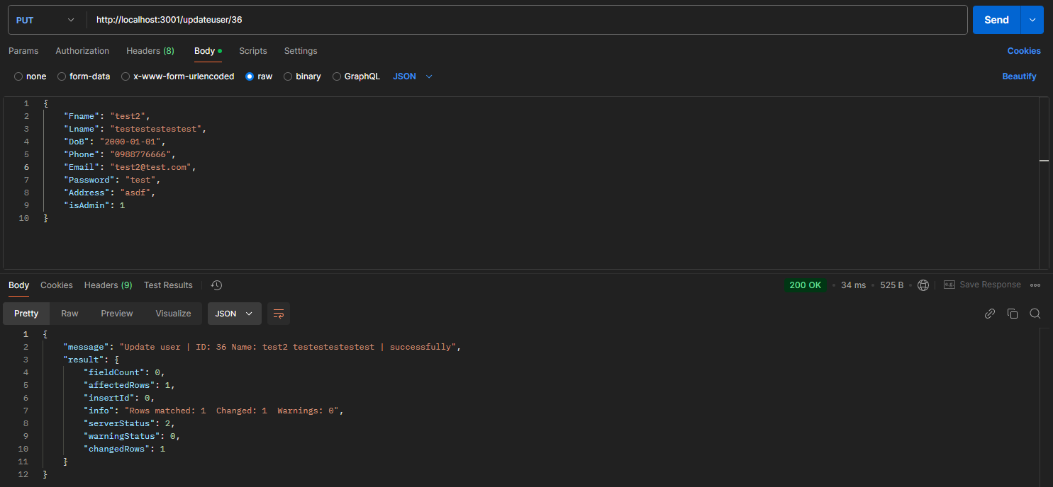

**Delete User** URL: <http://localhost:3001/deleteuser/:id>

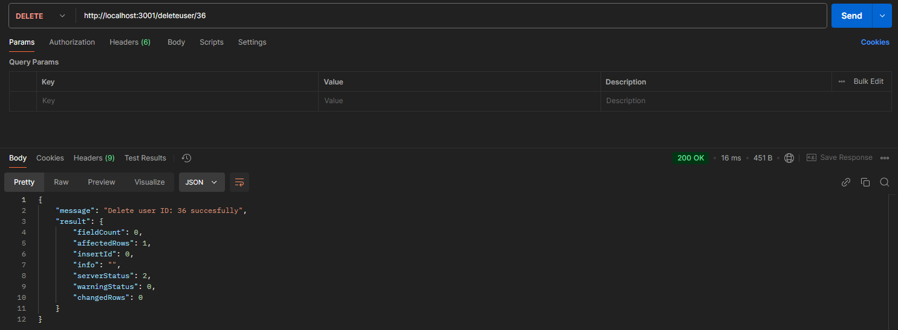

**แหล่งอ้างอิง**

* <https://www.hachiban.co.th/th/home/>